Год и место пр-ва, описание | Примеры
Ранние молнии/салюты 46-50 годы. Мелкая женевская волна. Гуляет мнение, что в 47 годах сборка велась и на ЧЧЗ (основан в 1947 частично на основе эвакуированного первого московского часового завода), но на таких часах не ставилось клеймо ч2з.
1946 год, 3 квартал, Салют. Клейма 2чз нет. Часовая стрелка от Молнии (?). | 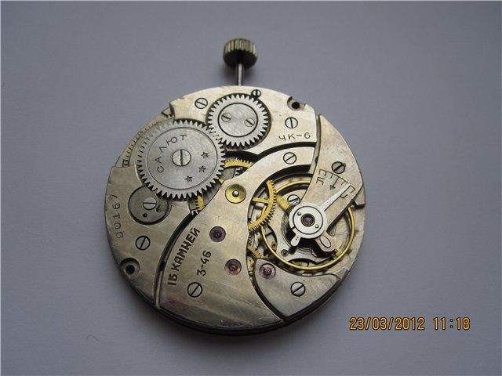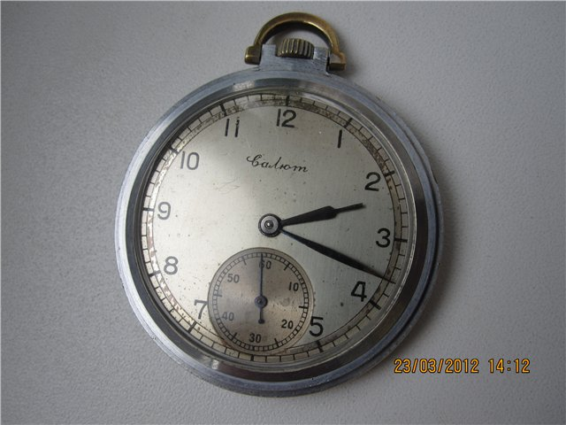
1947, 1 квартал, Салют, крупное клеймо 2чз в сравнении с Молнией более позднего периода. | 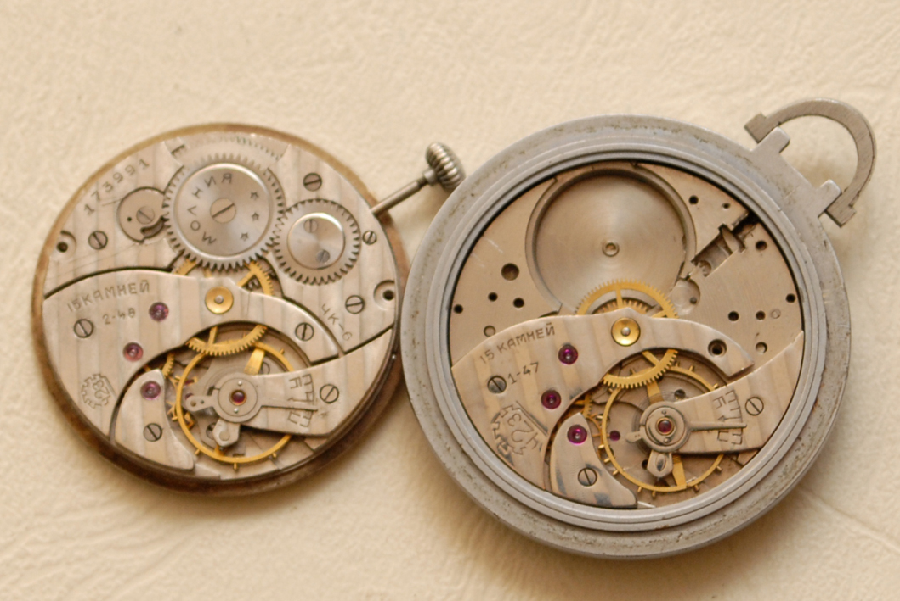
1947, 2 квартал, Молния, клейма 2чз нет. Не оригинальный корпус. | 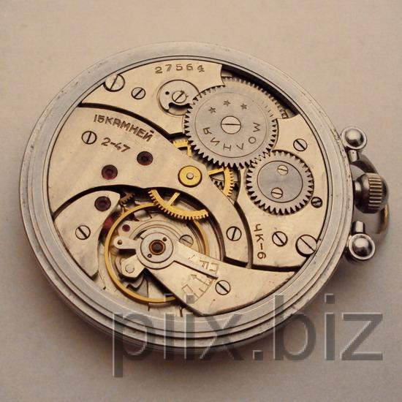 http://www.peeep.us/10c19f96
1947, 2 квартал, Салют, обкладка (шатоны) камней как в прототипе, редкая модификация. Клейма 2чз нет. | 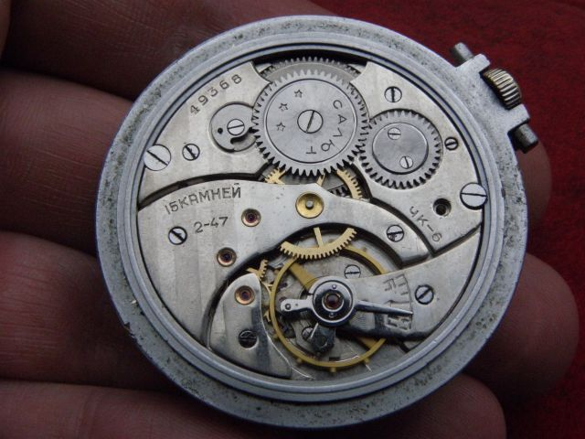 http://www.peeep.us/49d9b481
1947, 3 квартал, Салют, шатоны у камней, крупное клеймо. | 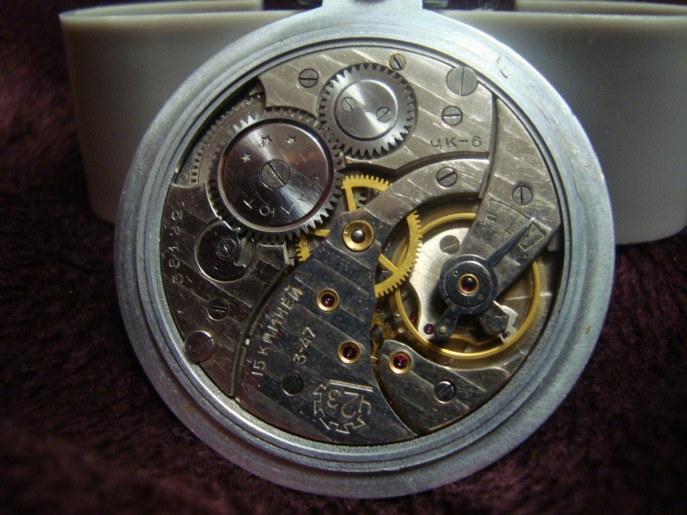
1947 год, 3 квартал, Молния, клейма 2чз нет. Секундная стрелка не с круглым противовесом (салют) а с вытянутым (молния). | 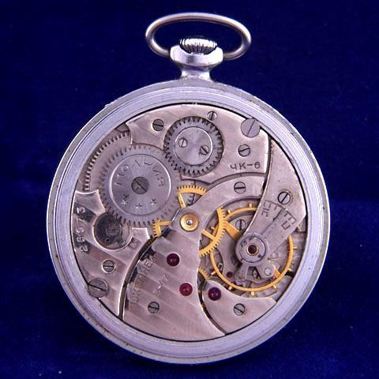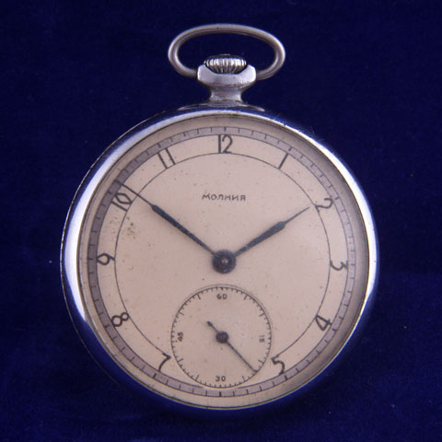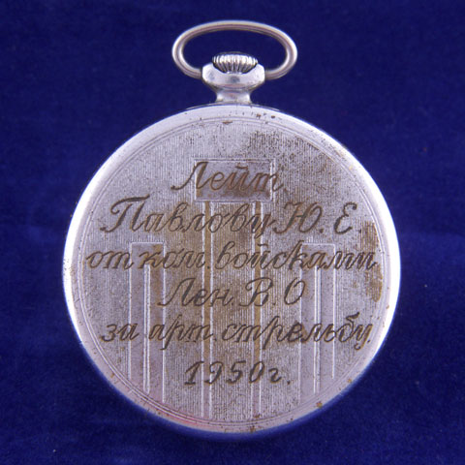
1947 год, 3 квартал, Салют, клеймо 2чз есть, целлулоидное стекло (желтеет со временем). Секундная стрелка с круглым противовесом. | 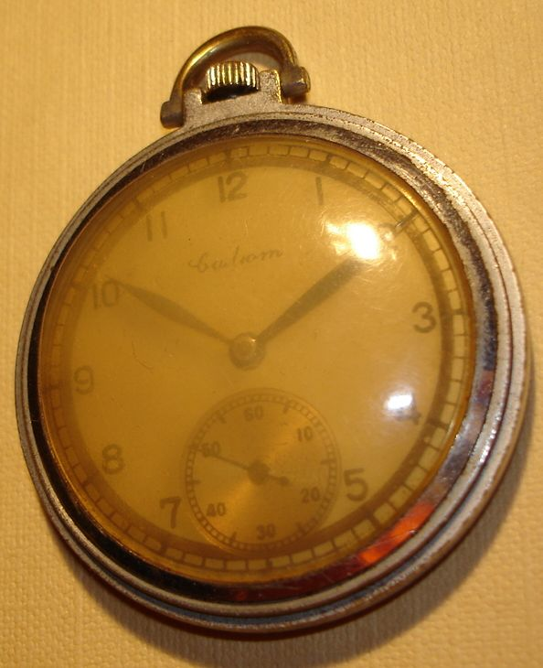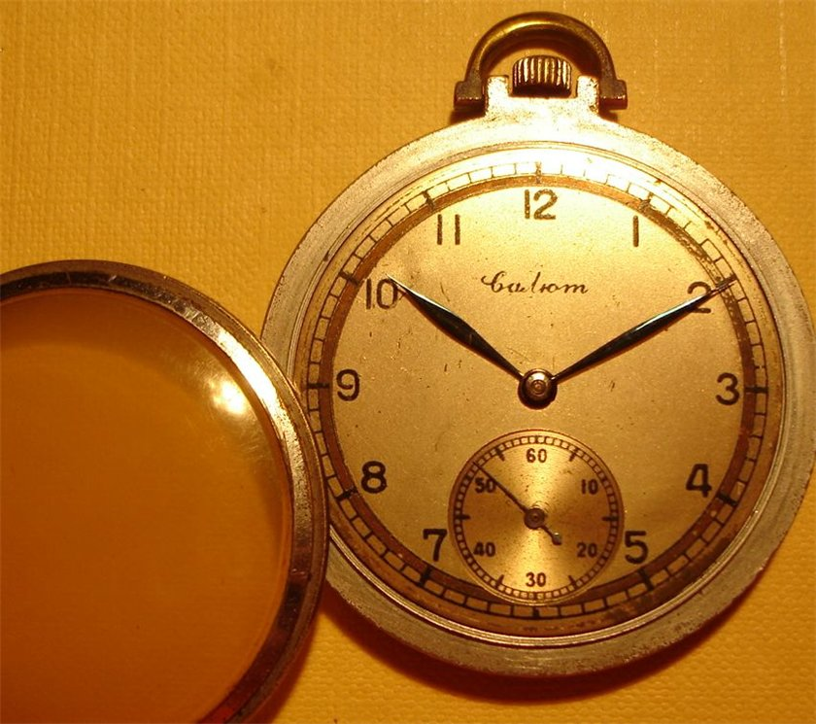  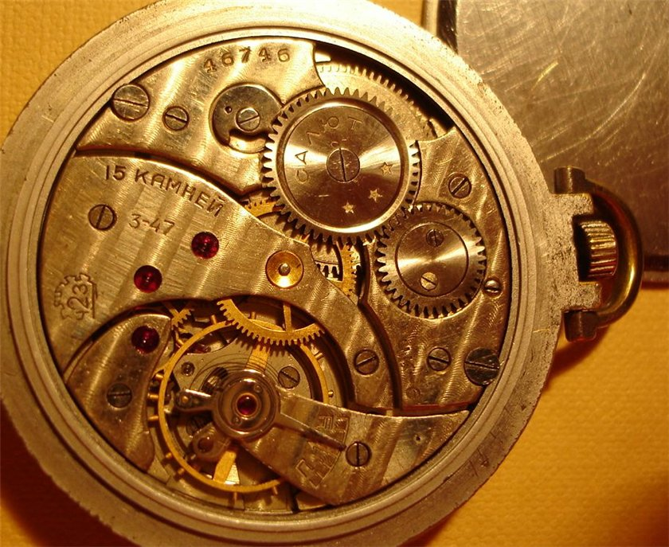
1947 год, 3 квартал, Молния, клеймо 2чз есть, крупное клеймо, шатоны. | 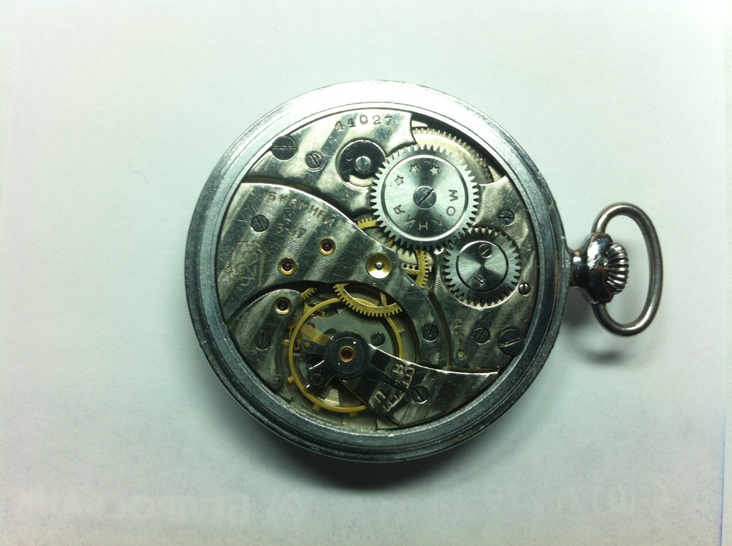
1947, 3 квартал, Салют, клейма нет. | 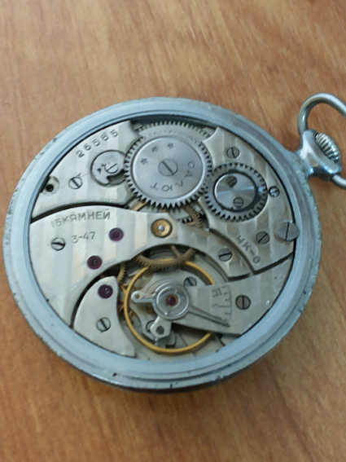
1947 год, 4 квартал, молния, 2чз, клеймо есть, маленькое, циферблат от более поздней модели ЧЧЗ. | 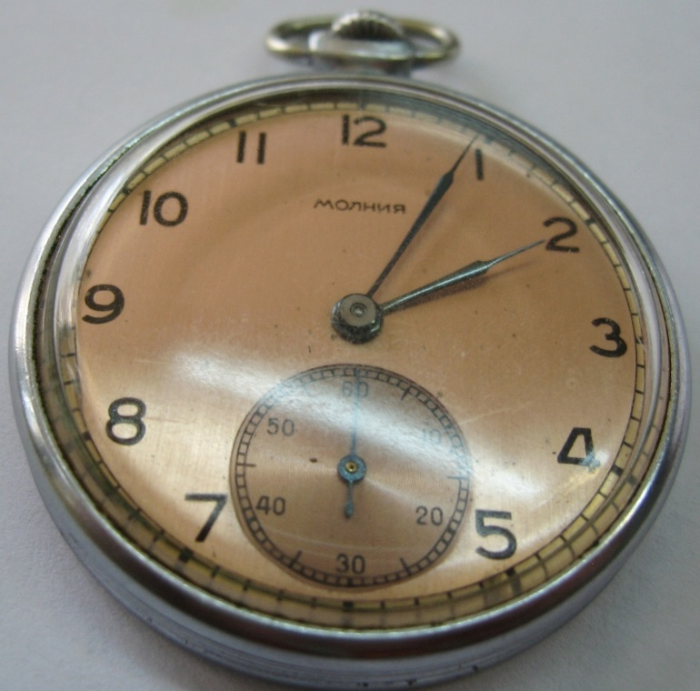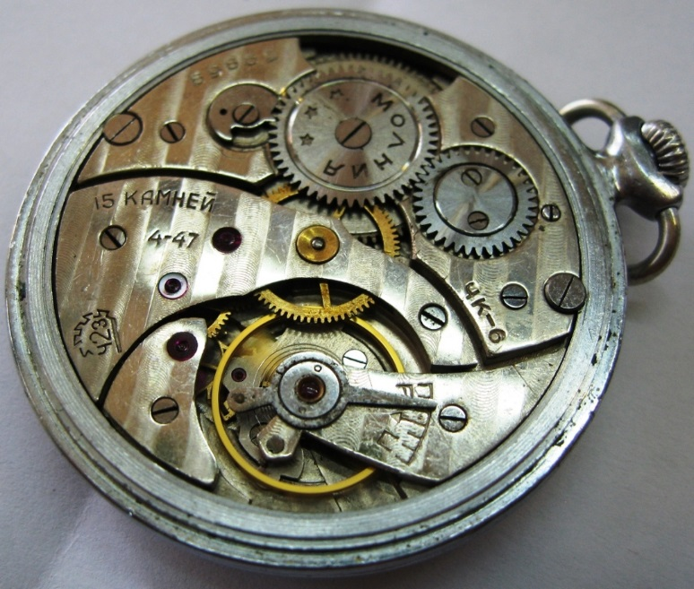  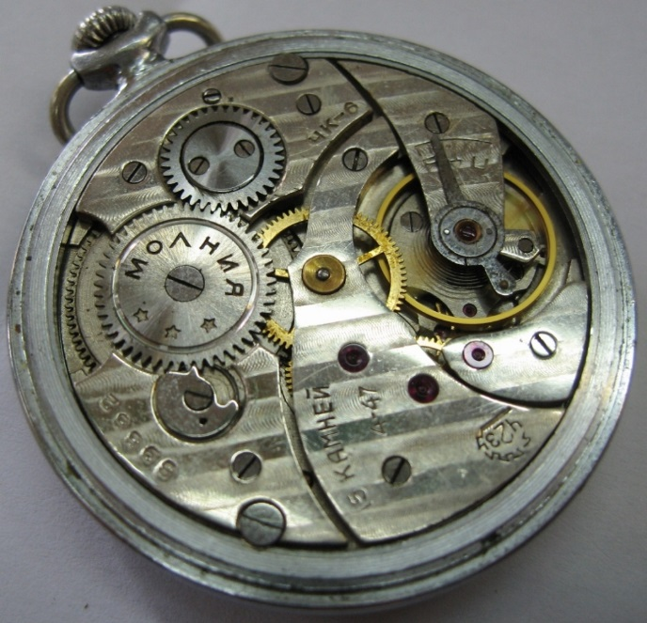
Второй вариант узких женевских волн, немного повернутых около центральной (?) оси. С 1948 года все найденные часы с клеймом.
1948, 1 (4?) квартал, 2чз, узкие волны, мелкое клеймо (и далее мелкое), корпус от более поздних часов (?). | 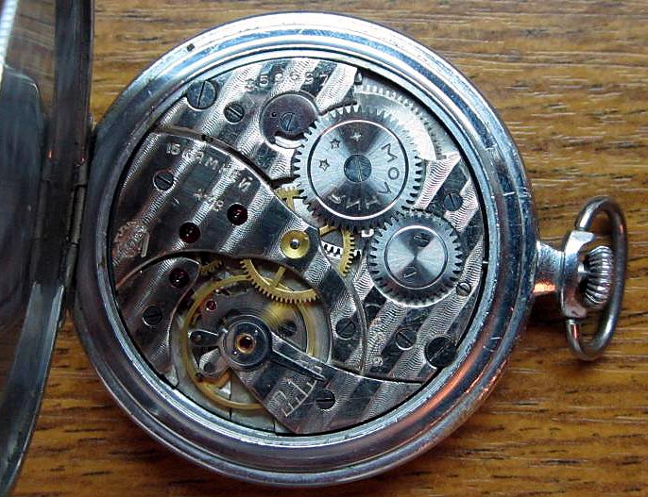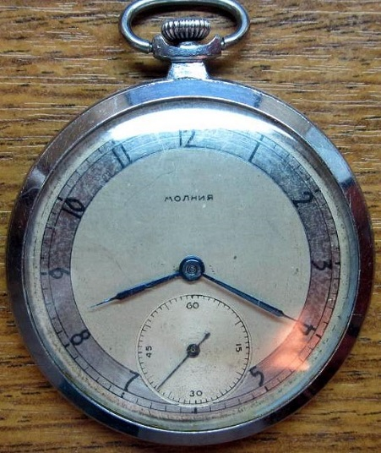
1948, 2 квартал, Салют, начало смещения волн, видно по нижнему мосту. Или это изменение размера камней (что маловероятно). | 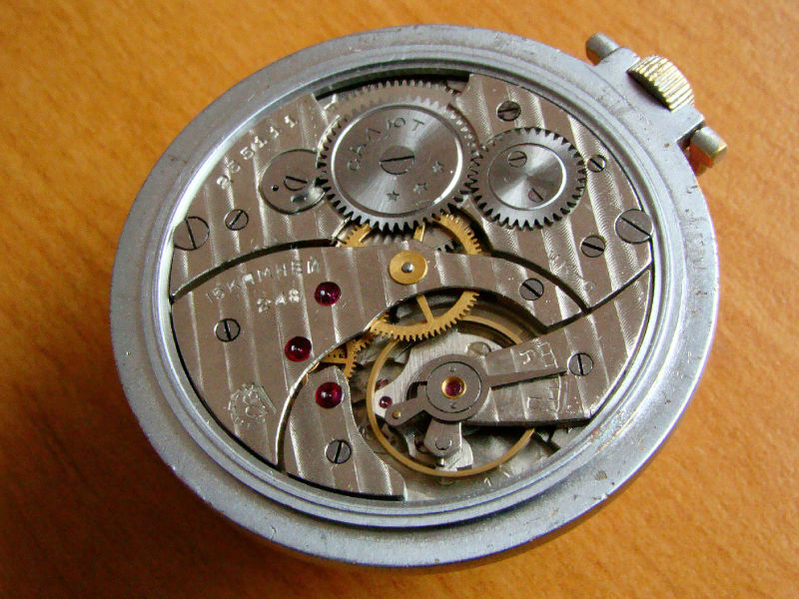
1948, 4 квартал, 2чз, Молния. Типичный мех с узкими волнами. | 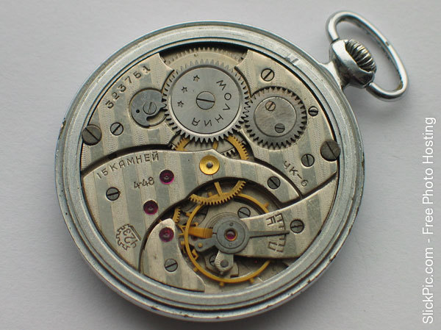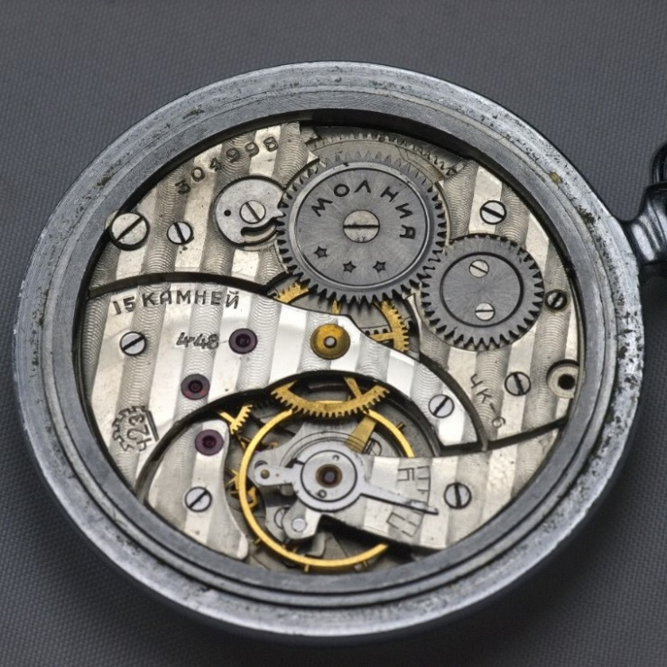
1949, 1 квартал, 2чз, Салют | 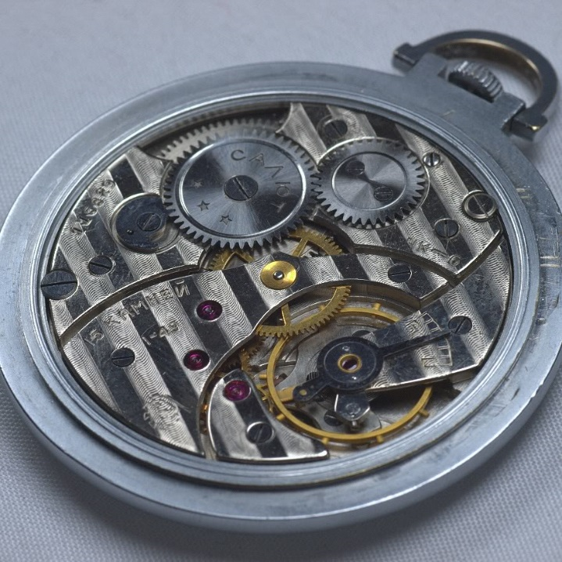
1949, 1 квартал, 2 чз, Молния | 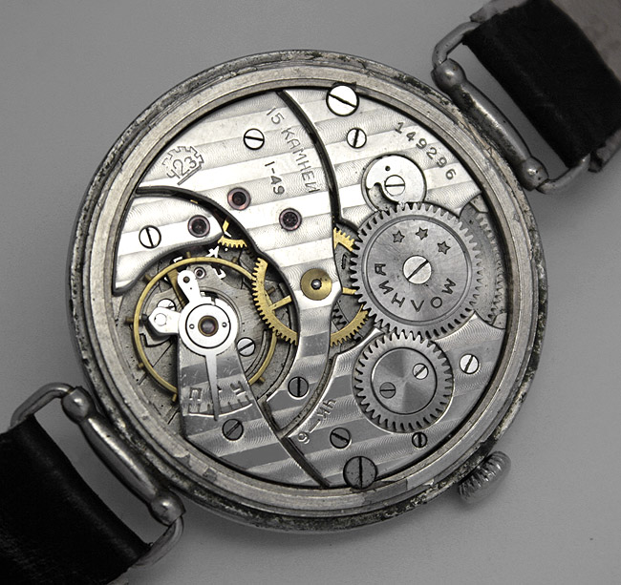
1949 год, 2 квартал, 2чз, Молния | 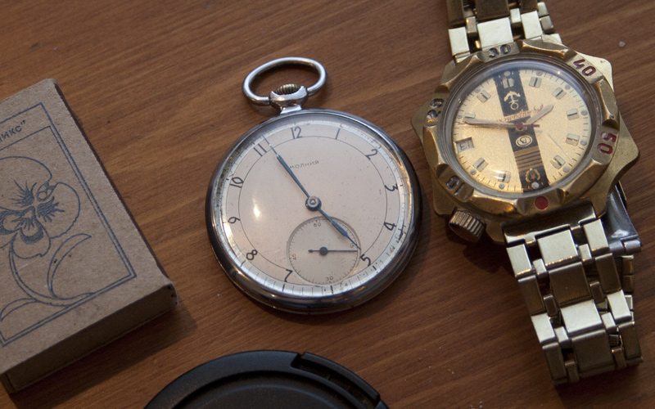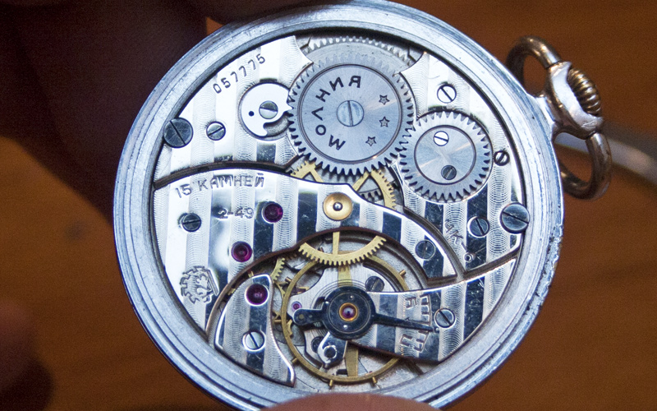
1949, 4 квартал, 2чз, Молния | 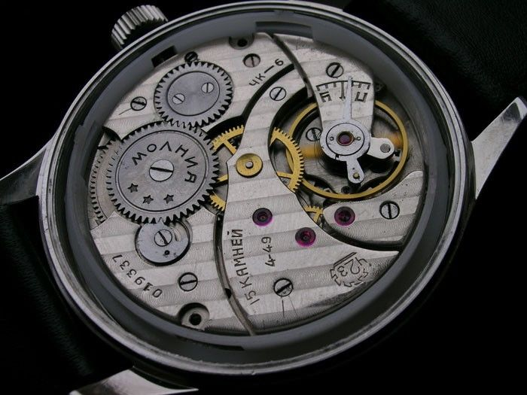
1950 год, начало параллельного п-ва механизмов с узкими и широкими волнами.
1950 год, 1 квартал, широкие волны (до 51 года выпускались параллельно с узкими). Данный экземпляр с мостом от варианта с узкими волнами и шестернёй барабана от более поздней модели (нет надписи). Фото с искажением перспективы. | 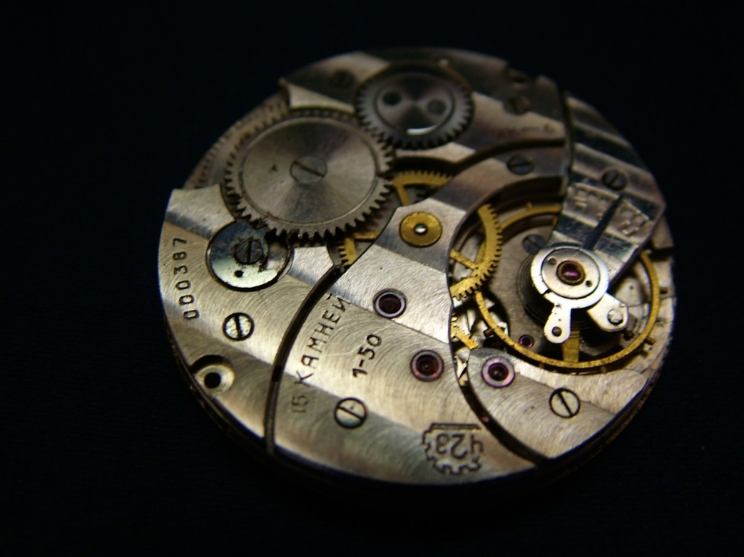
1950 год, 2 квартал, ЧЧЗ, узкие волны. Начало сборки молний на ЧЧЗ из собственного материала? | 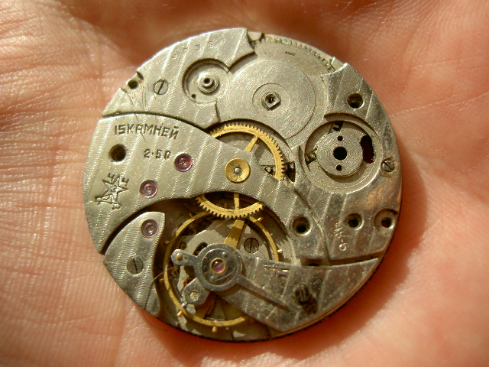
1950, 3 квартал, ЧЧЗ (!), узкие волны, Молния | 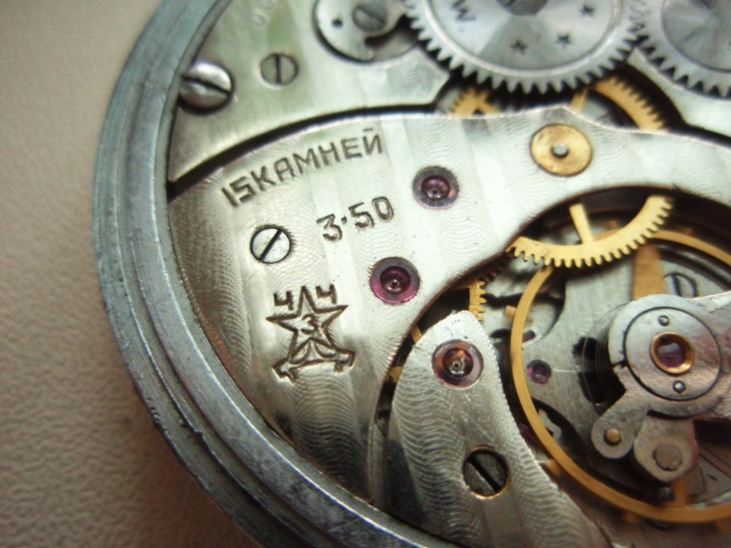
1950 год, 4 квартал, 2чз, узкие волны, Молния | 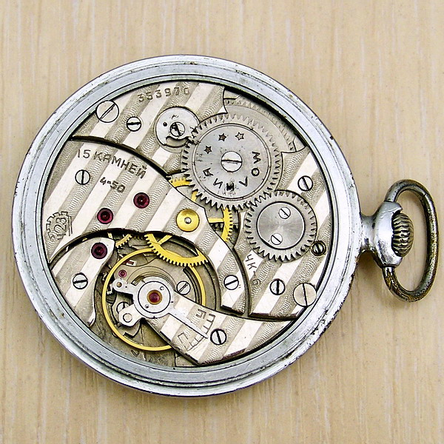
1950 год, 4 квартал, 2чз, широкие волны, Молния | 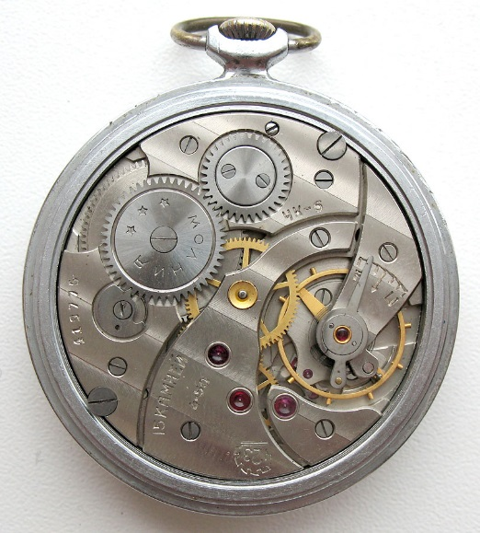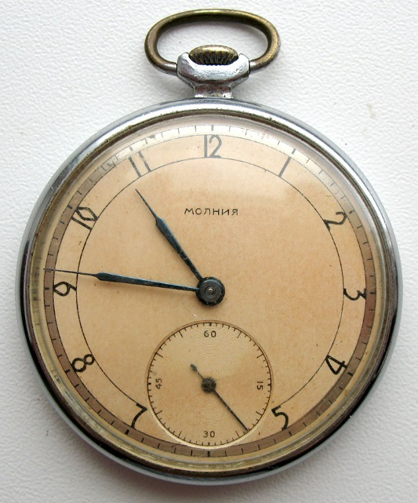
1951 год, 1 квартал, циферблат от Салюта, мех и корпус от молнии  http://www.peeep.us/1a1d6fd0 | 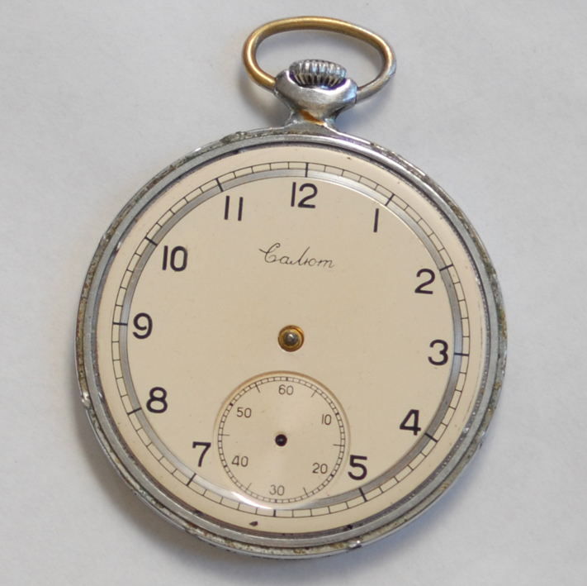
1951 год, 1 квартал, 2чз, широкие волны, Молния | 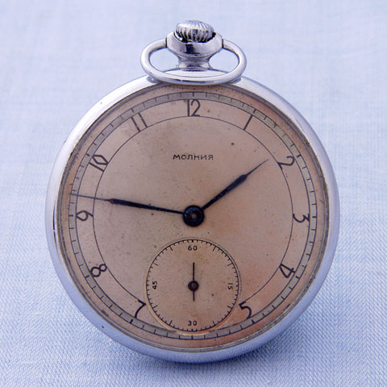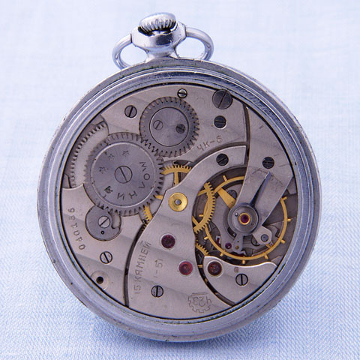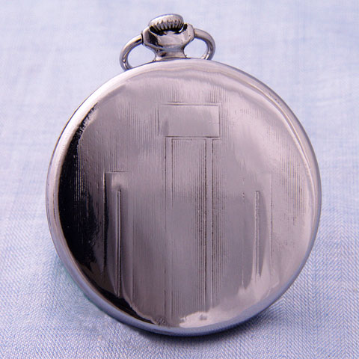
1951 год, 2 квартал, 2чз, широкие волны | 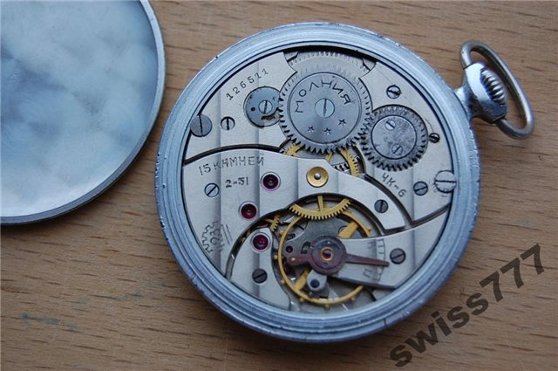
1951 год, 1 квартал. Женевские волны узкие. | 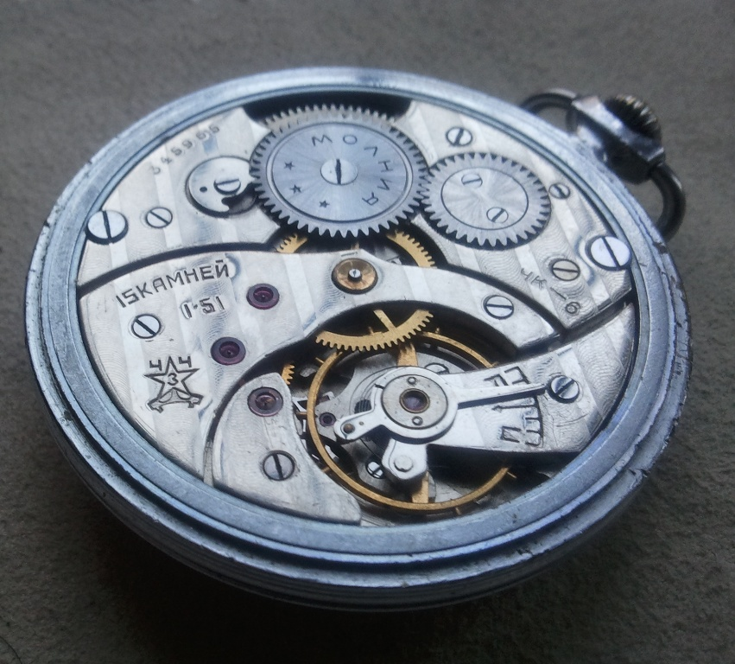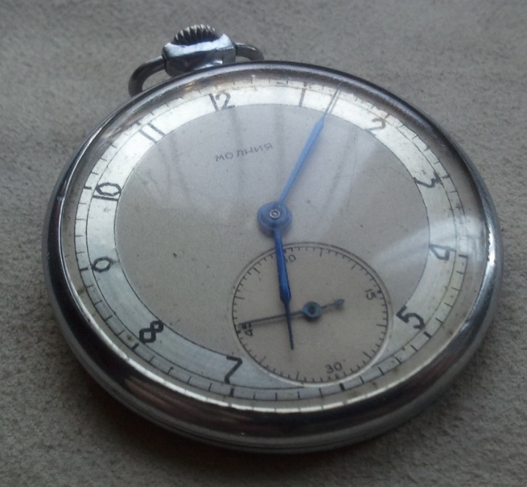
1951, 2 квартал, ЧЧЗ, пока еще волны узкие | 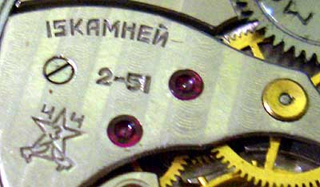
1951 год, 3 квартал, 2чз, молния, УЗКИЕ волны, Молния | 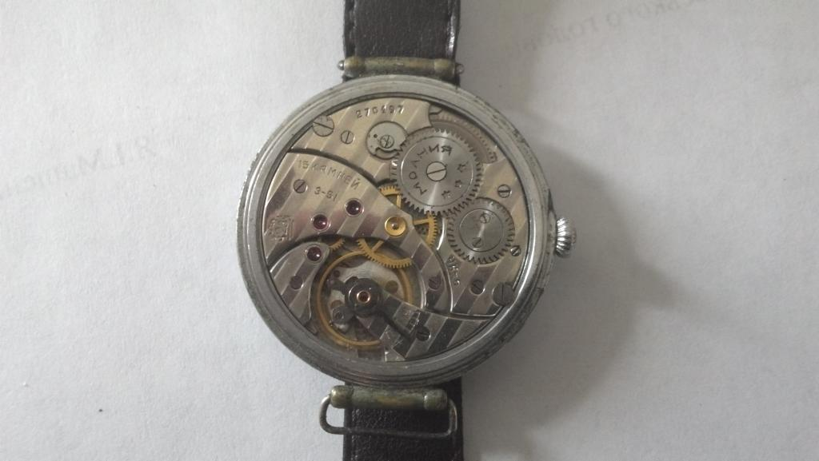
1951 год, 3 квартал, ЧЧЗ, Молния. | 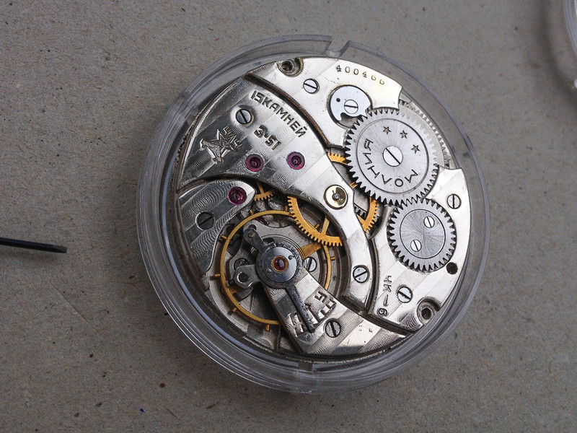
1952 год, 3 квартал, 2чз, Молния | 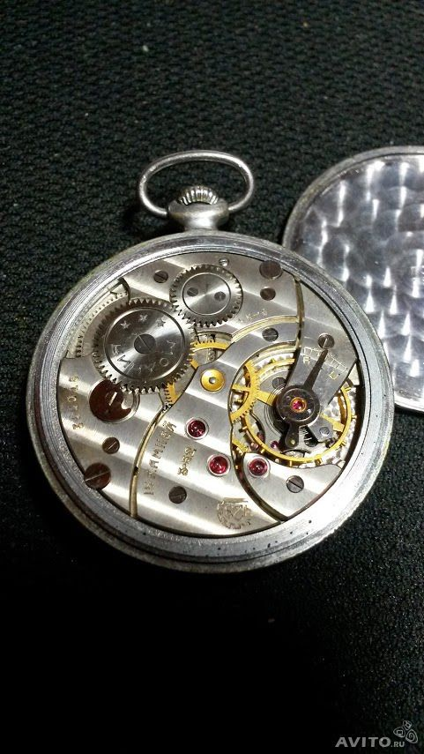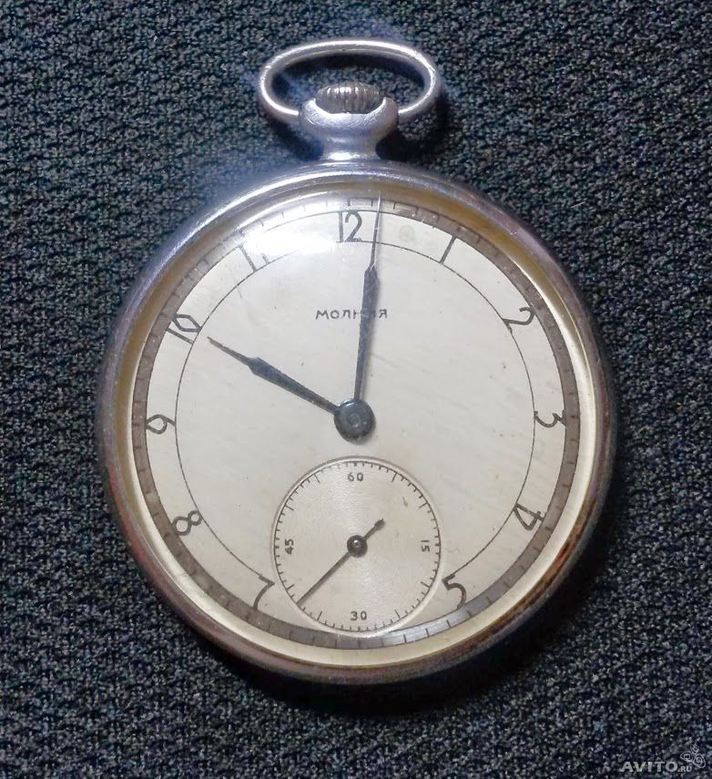
1952 год, 3 квартал, ЧЧЗ, уже широкие волны. | 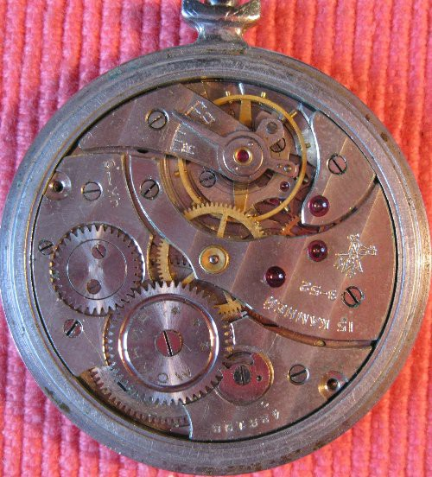
2чз, артефакт – часы 52 года но с узкими волнами, волны нехарактерного для раннего механизма вида. Или такой отблеск на широких волнах? | 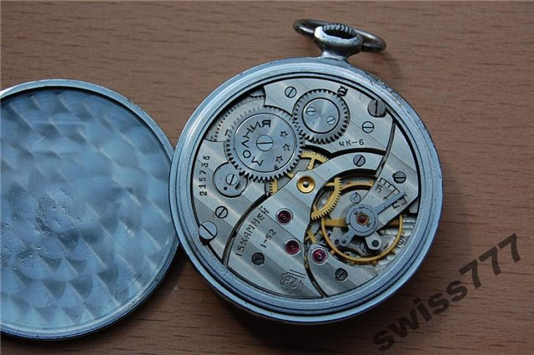
1952 год, 4 квартал, ЧЧЗ | 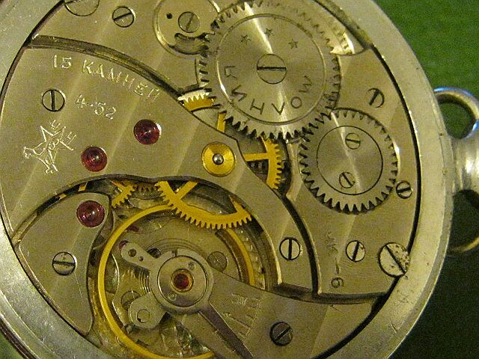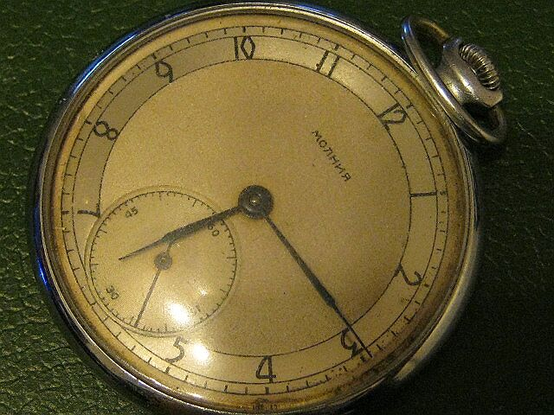  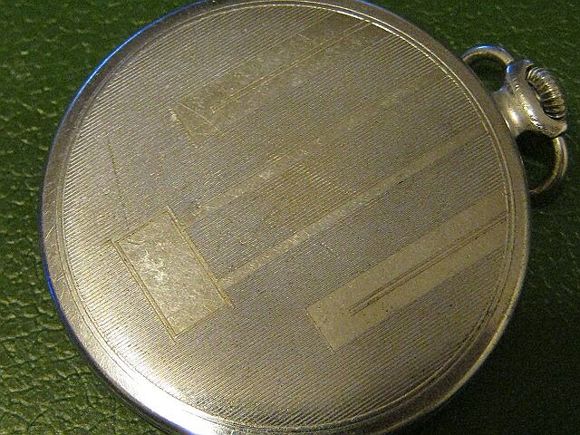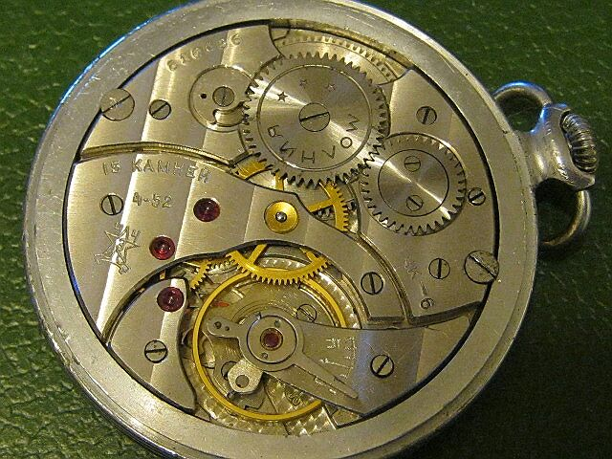
1953, 1 квартал, 2 чз, корпус от часов Урал (?) или артельный. | 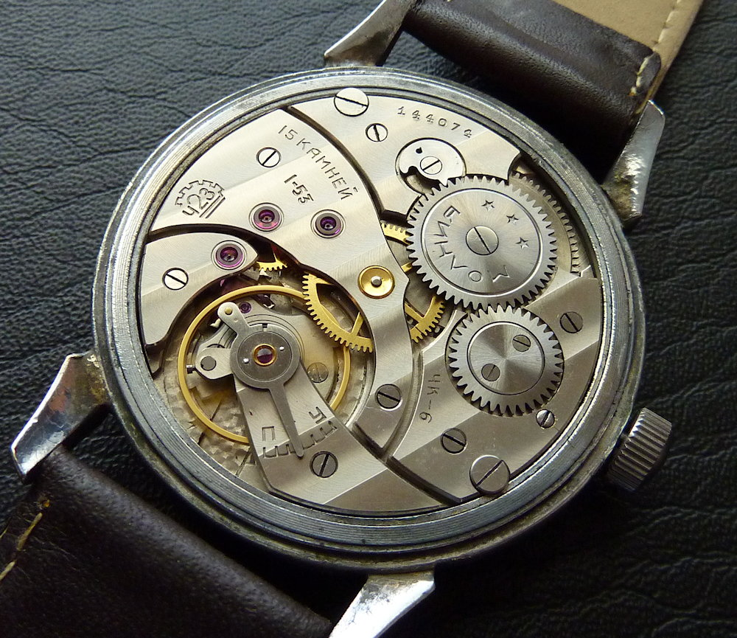
1953 год, 1 квартал, молния, ЧЧЗ, новый вариант клейма. | 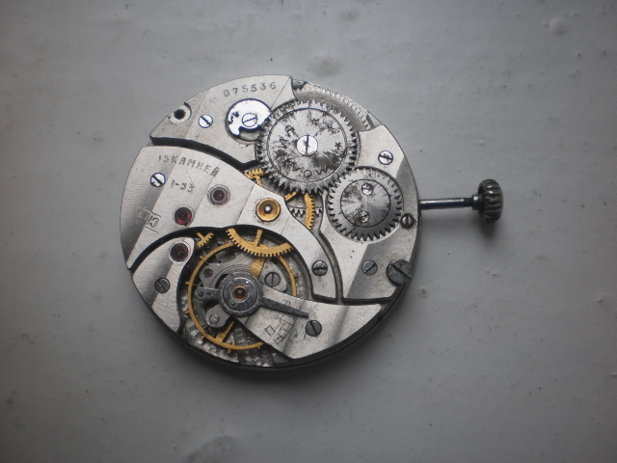
1954, 2 квартал, ЧЧЗ, еще старое клеймо (хотя в 1953 уже было иное) и 15 камней. | 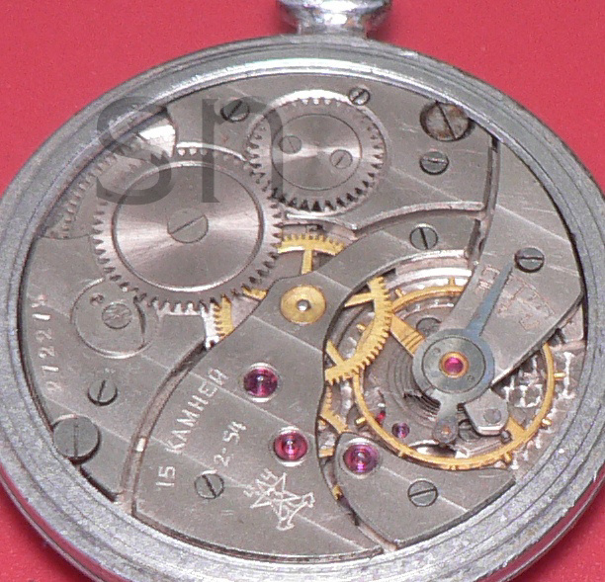
1954, 3 квартал, ЧЧЗ, еще старое клеймо и 15 камней. Мост баланса неродной. | 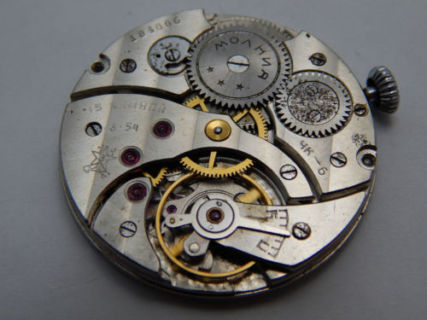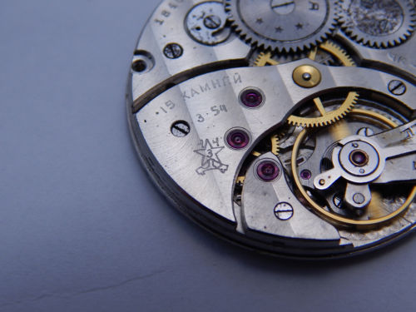
1954, 4 квартал, ЧЧЗ, 18 камней, мост баланса от более поздней модели (предположительно Кристалл), пропадает надпись на заводном колесе барабана. Новое крепление болтами моста колёсной передачи (два болта с широкой стороны). Накладка с шатоном на мосту анкерного колеса. | 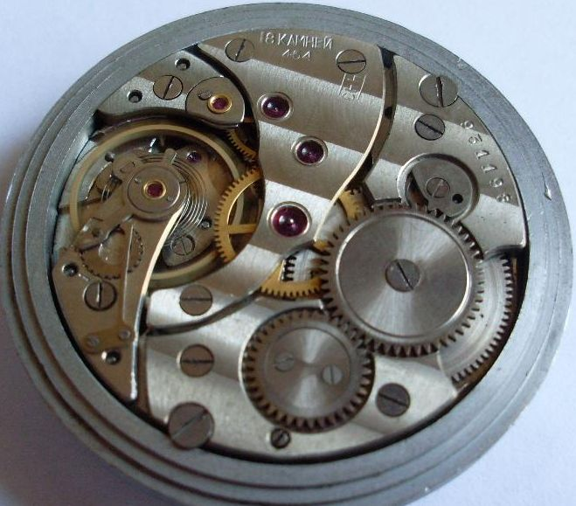
1954, 4 квартал, Молния, широкие волны, старое клеймо, присутствует надпись на заводной шестерне барабана. | 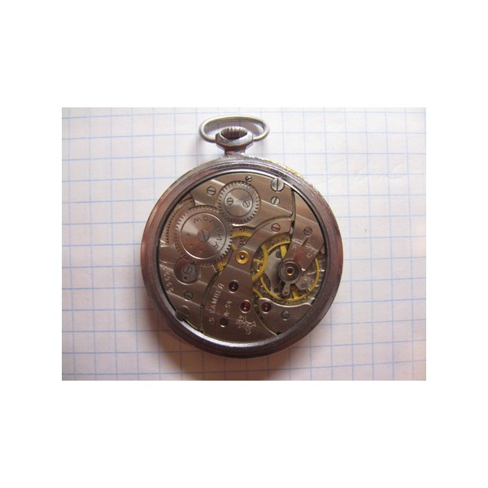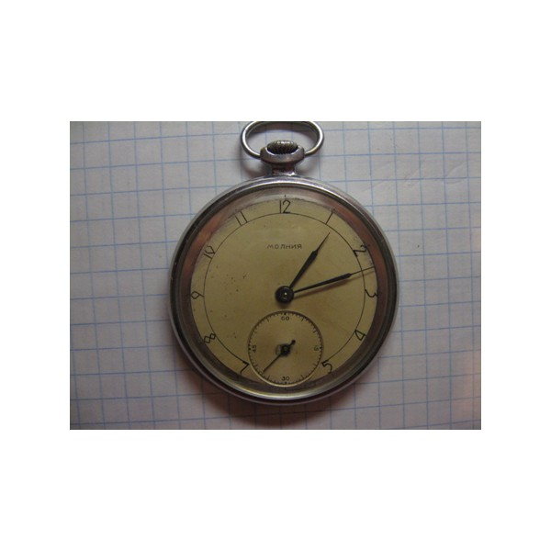
Искра или первая партия (предположительно), или брак, без даты. | 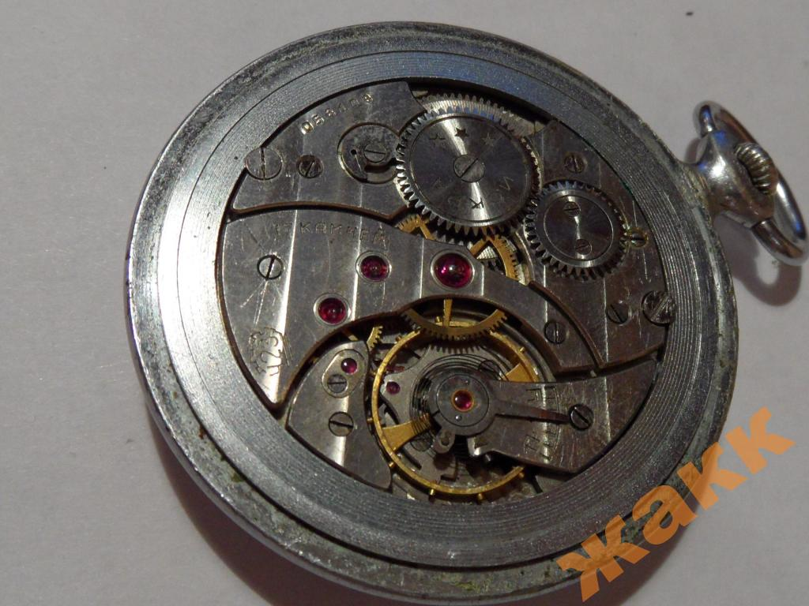
1955, 2 квартал, ЧЧЗ, новый вариант расположения клейма ЧЧЗ | 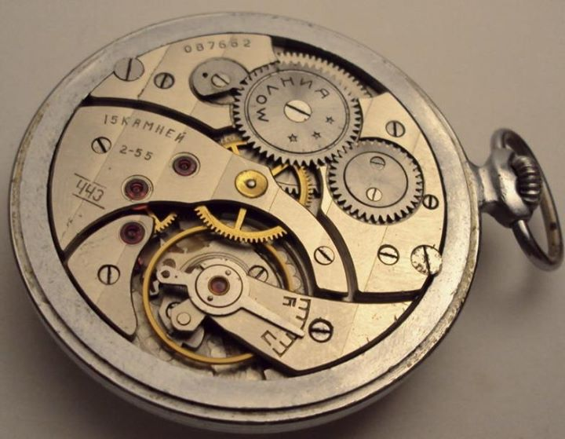
1955, 2 квартал, 2чз, начало (?) производства искры, 17 камней. Данный экземпляр с мостом баланса от механизма 3602. | 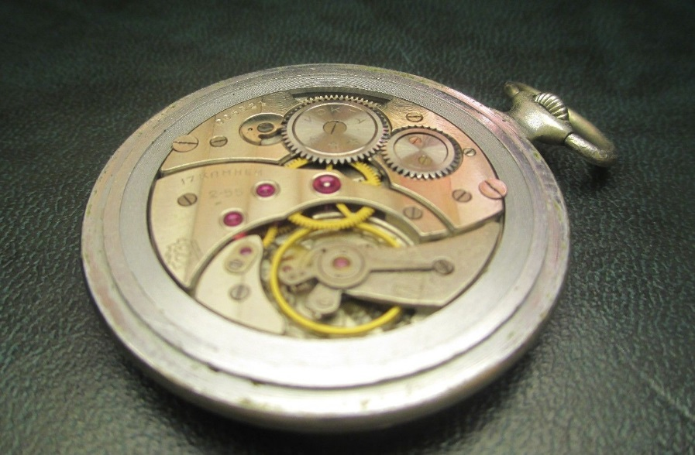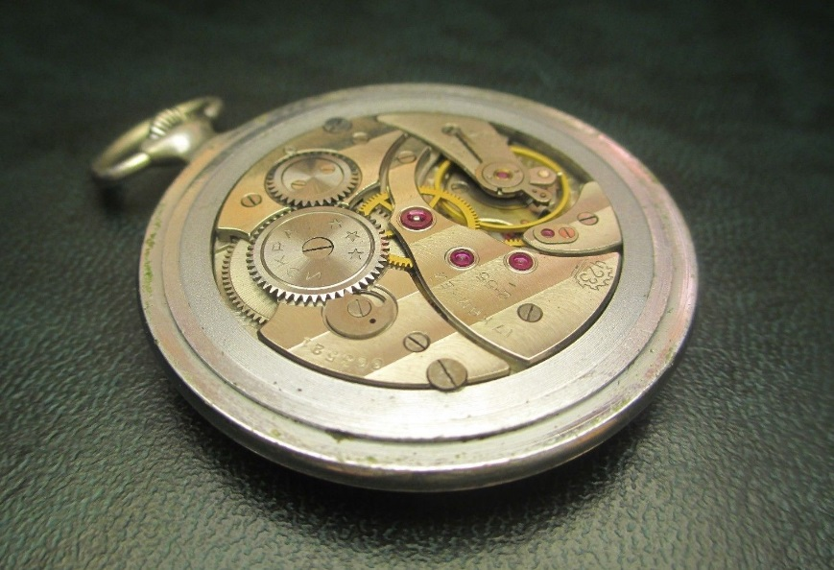
1955, 4 квартал, ЧЧЗ, 15-ти каменные ещё имеют иную маркировку года (положение) и надпись на барабане  http://www.peeep.us/3b78ecba, или заводная шестерня от старого варианта. | 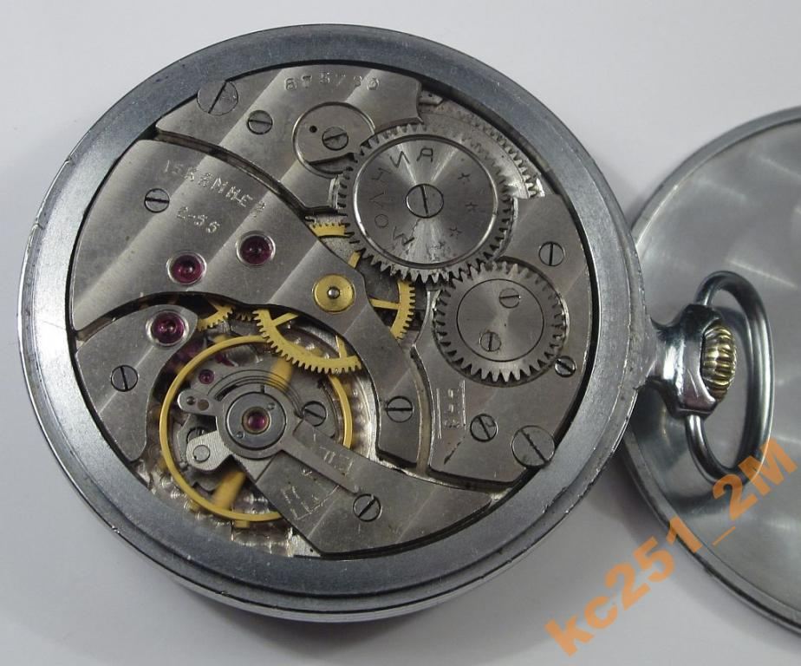
1956, 1 квартал, ЧЧЗ, колесо барабана всё еще с надписью «Молния», но написание года и числа камней изменено, возможна замена барабана, но такие варианты попадаются слишком массово. (http://www.ussrtime.com/cgi-bin/details.pl?id=0517) | 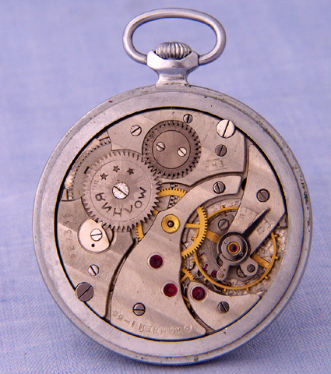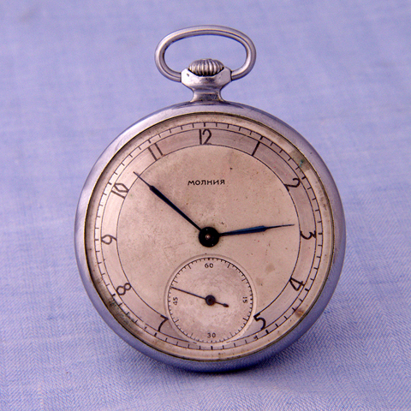
1957 год, 1 квартал, ЧЧЗ, колесо барабана с надписью «молния». Мост баланса не от данного механизма. Новое клеймо, новое написание даты. | 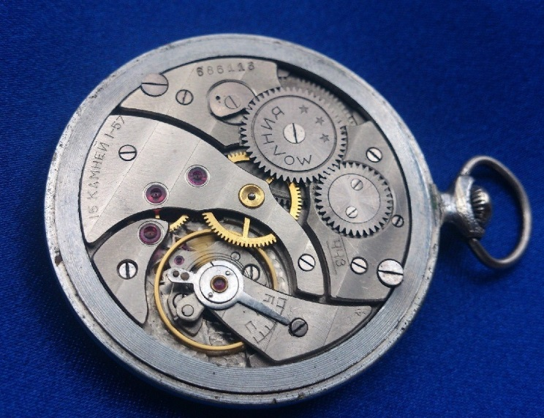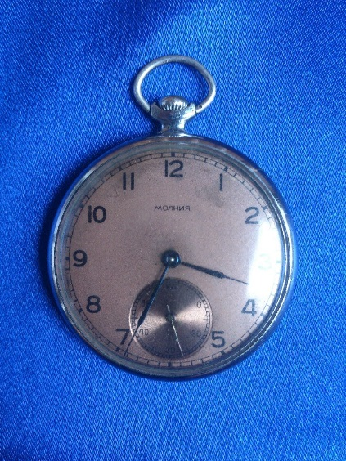
1958 год, 4 квартал, ЧЧЗ, Луч, 18 камней. Новый вариант клейма. Накладка с шатоном на мосту анкерного колеса. | 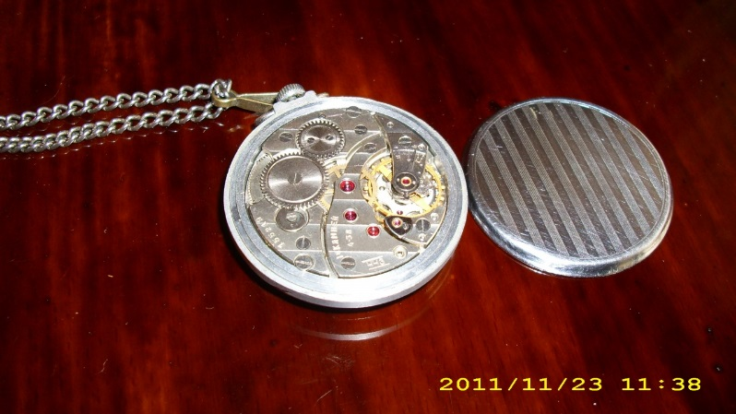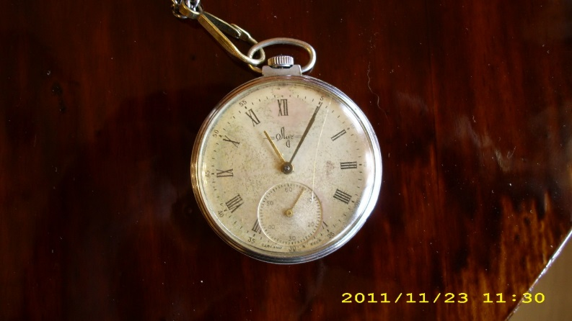  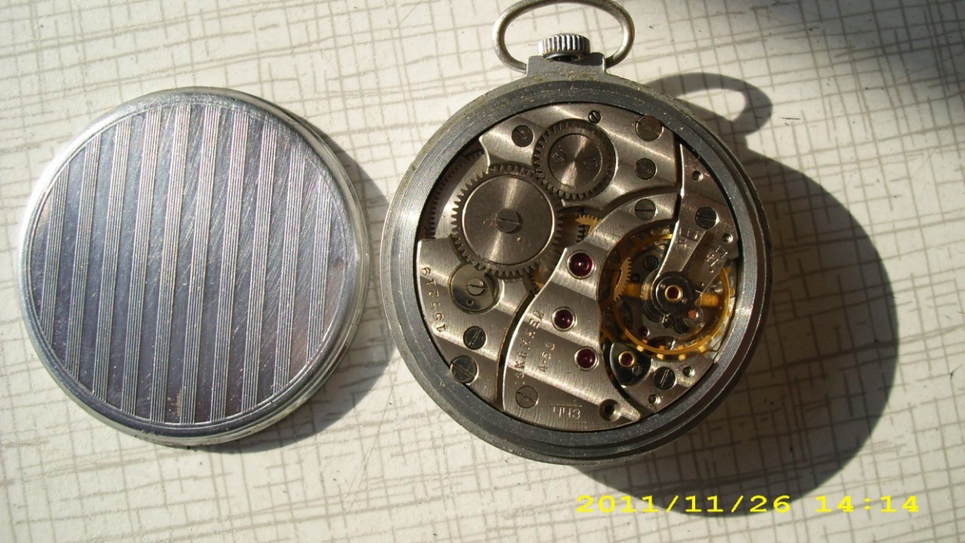
1958, 1 квартал, ЧЧЗ, 15 камней, мосты без волн. Фаски на мостах сняты. | 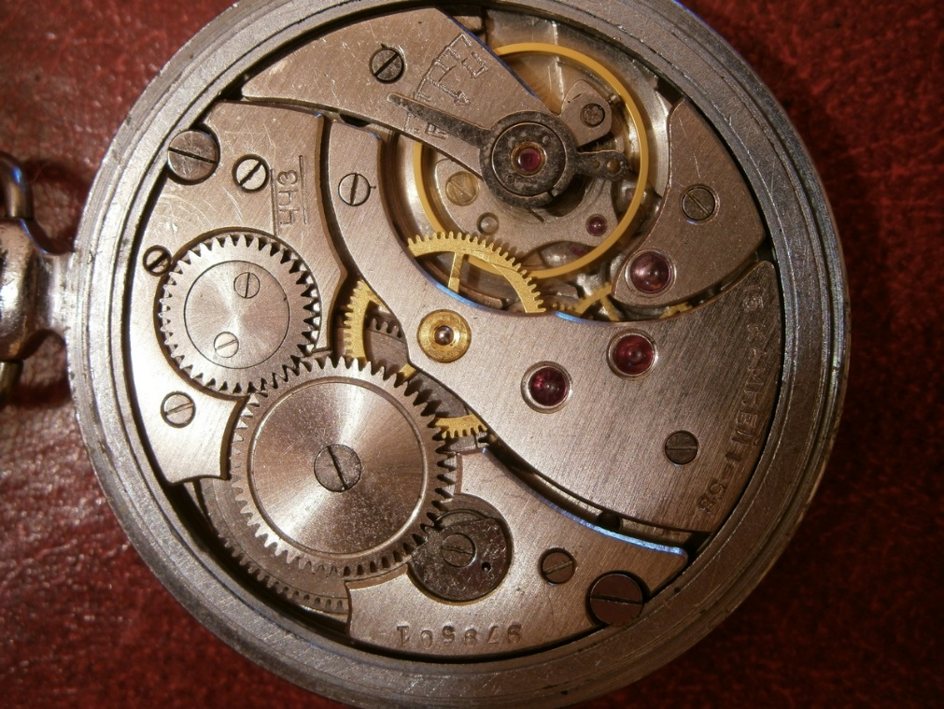
1959, 2 квартал, ЧЧЗ, 15 камней, снова волны. | 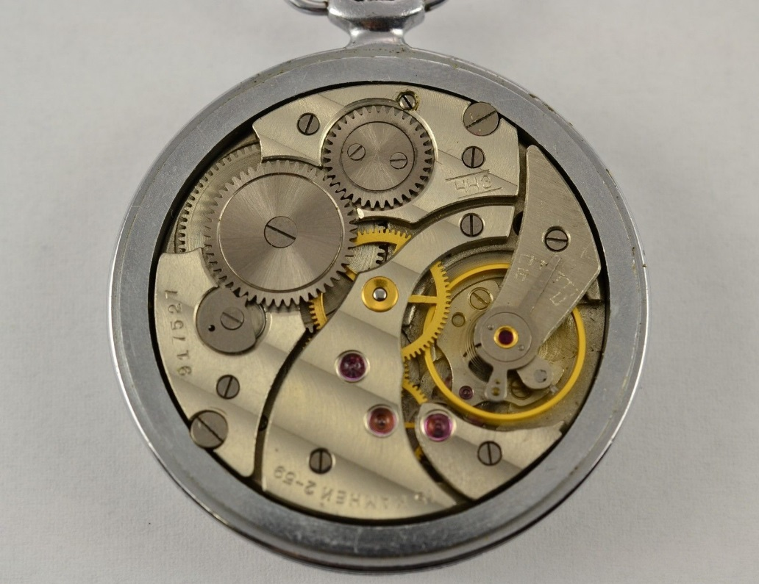
1961 (67?), 4 квартал, 15 камней, без волн, фаски на мостах сняты. Нет клейма ЧЧЗ. | 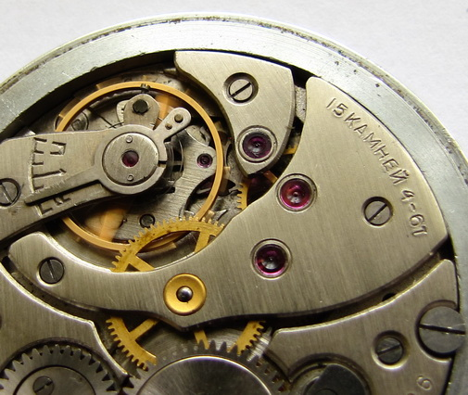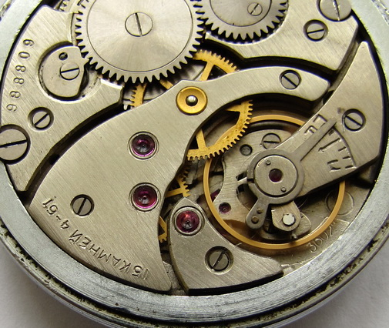  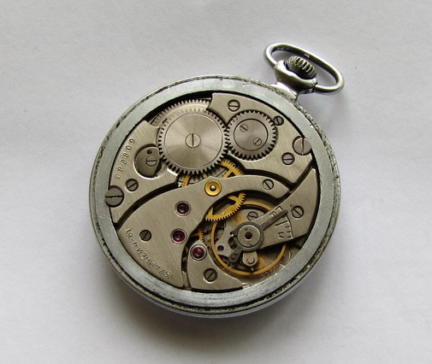
1962 год, 4 квартал, ЧЧЗ, Молния. 15 камней, снова волны. | 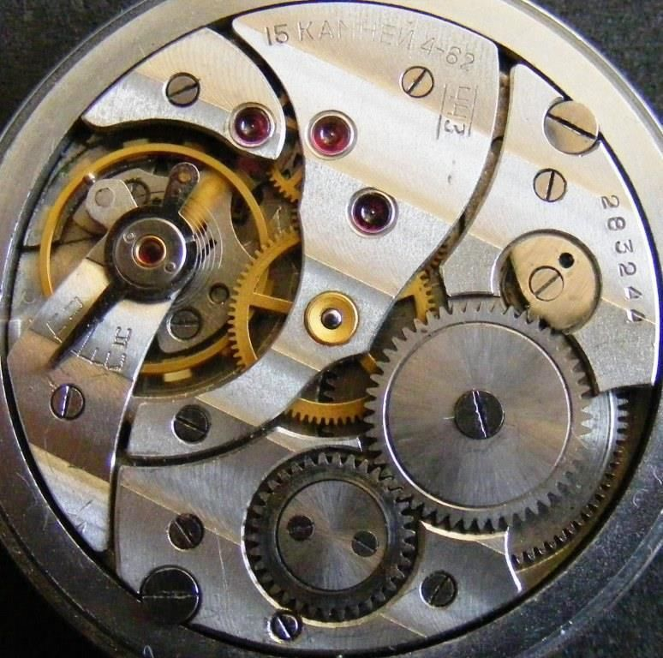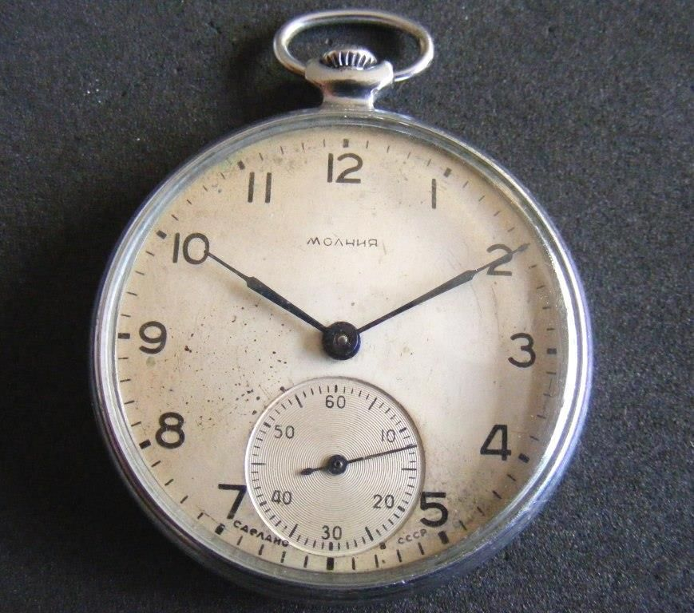
1964,3 квартал, ЧЧЗ, Кристалл, 18 камней, вариант расположения клейма ЧЧЗ. Прецизионный градусник. Волны. Накладка с шатоном на мосту анкерного колеса. | 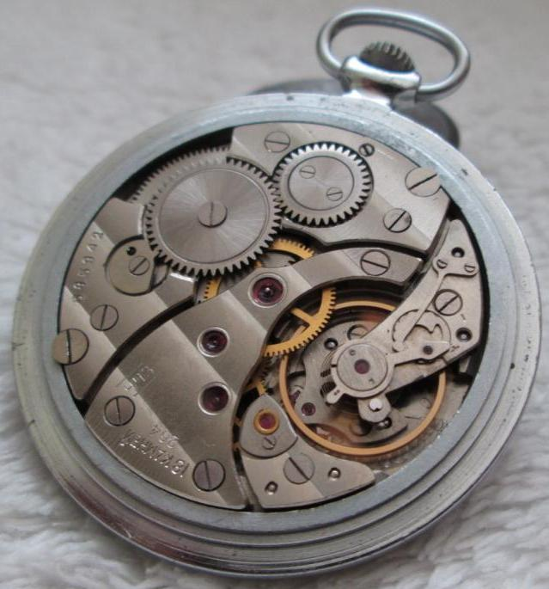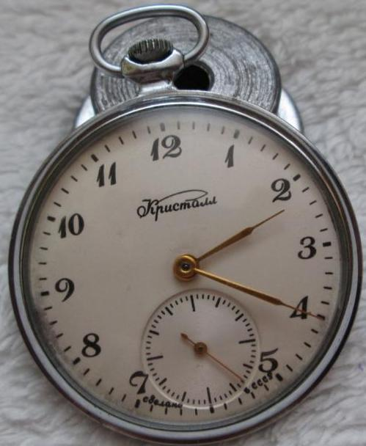
1964,3 квартал, ЧЧЗ, 15 камней, вариант расположения клейма ЧЧЗ. Часы Serkisoff – для армянин, поставляющего часы для ЖД Ткрции. | 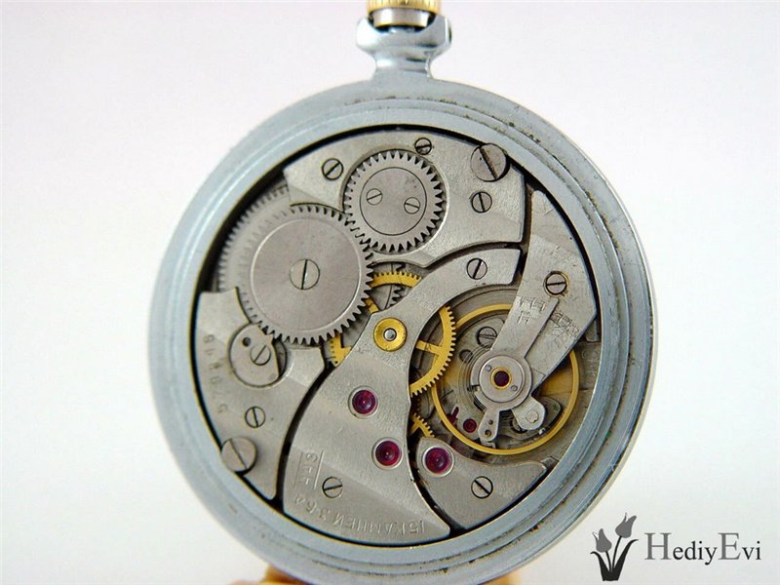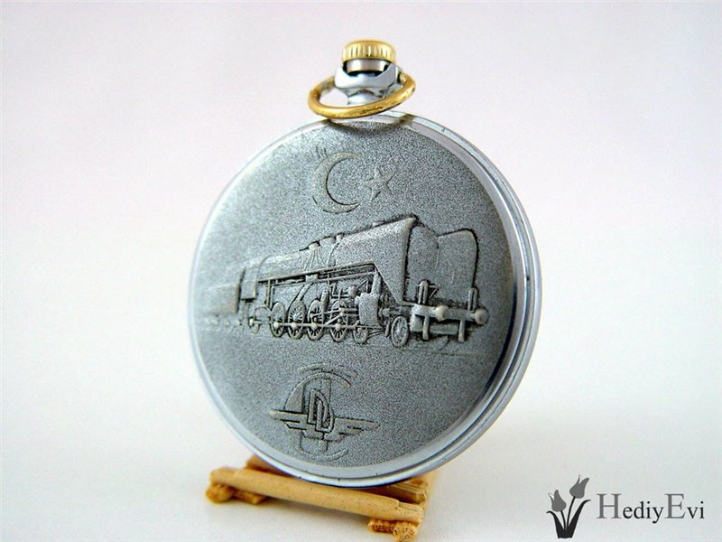  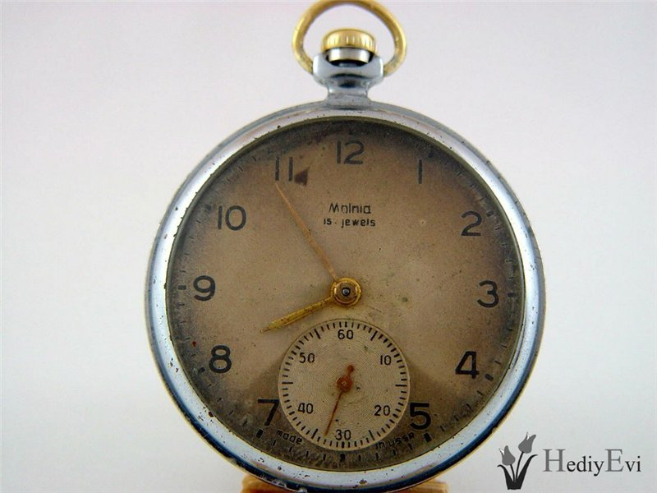
1965, 4 квартал, Кристалл, разная ширина волн (замена мостов, а не норма), прецизионный регулятор, накладка с шатоном на мосту анкерного колеса. | 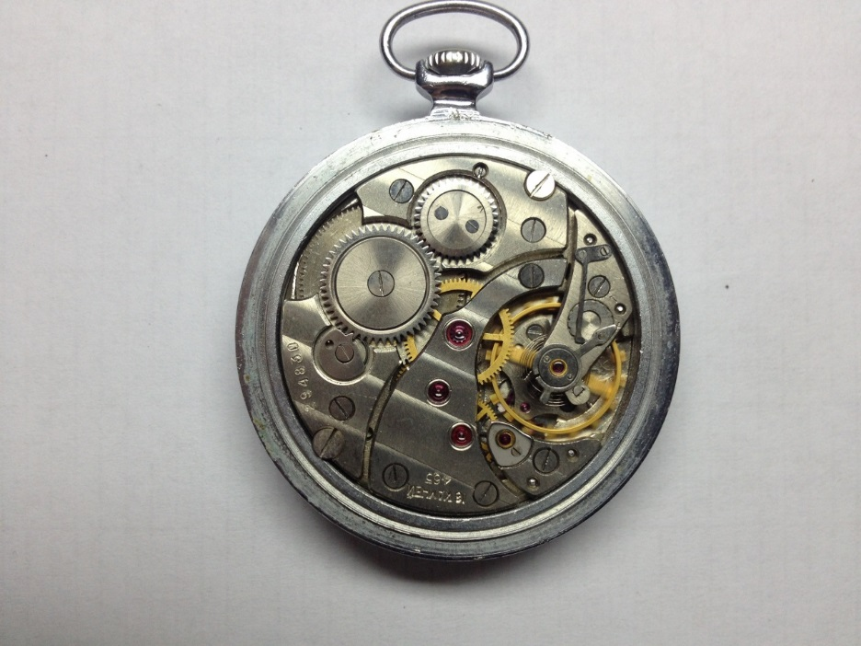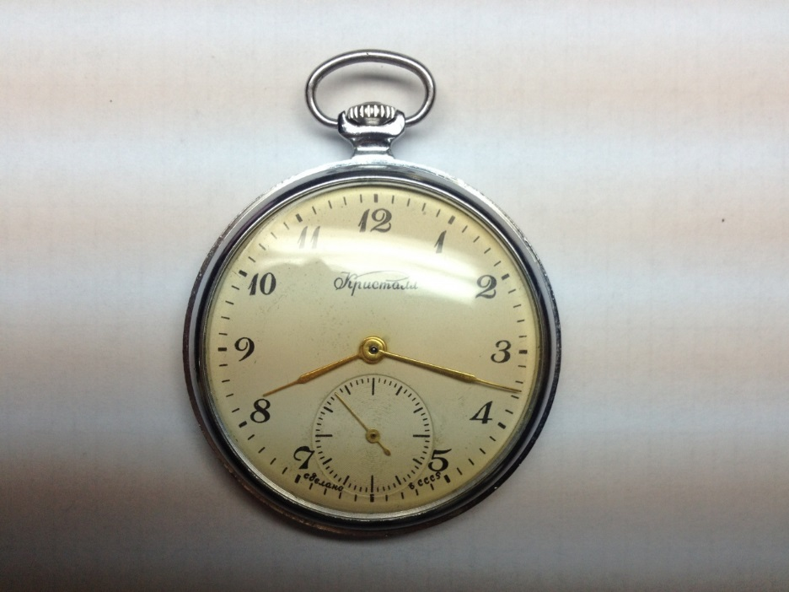
1966 год, 1 квартал, ЧЧЗ, Молния, 15 камней, волны. Нет клейма (замена мостов? Дополнительно на это указывает несовпадение волн). | 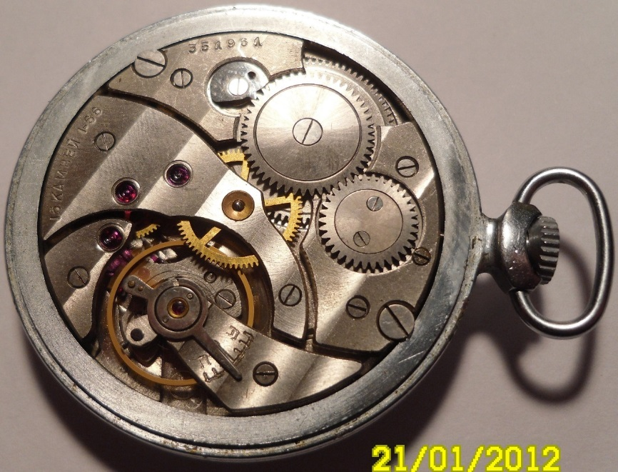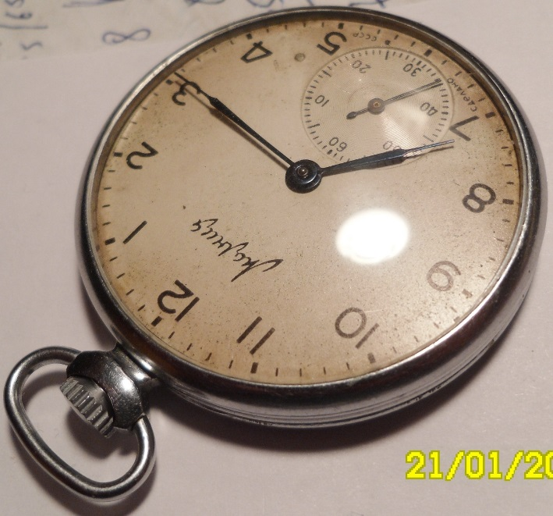  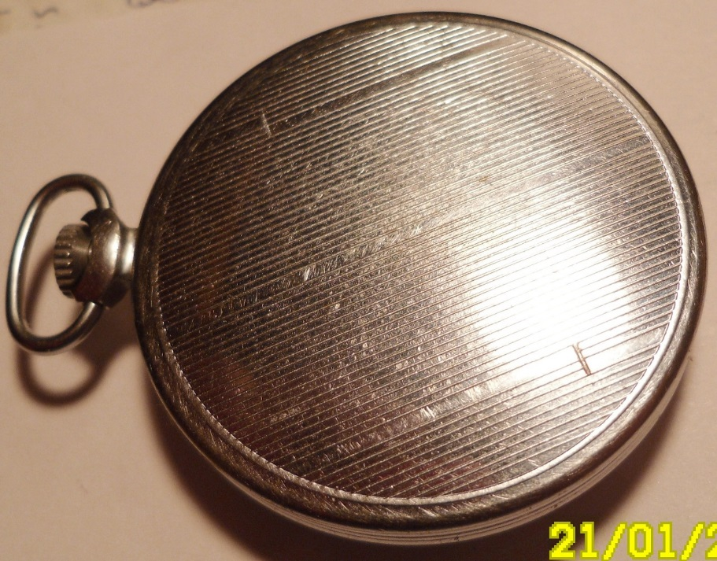
1967 год, ЧЧЗ, Молния, 18 камней, нет волн, англаж деталей (фаски). | 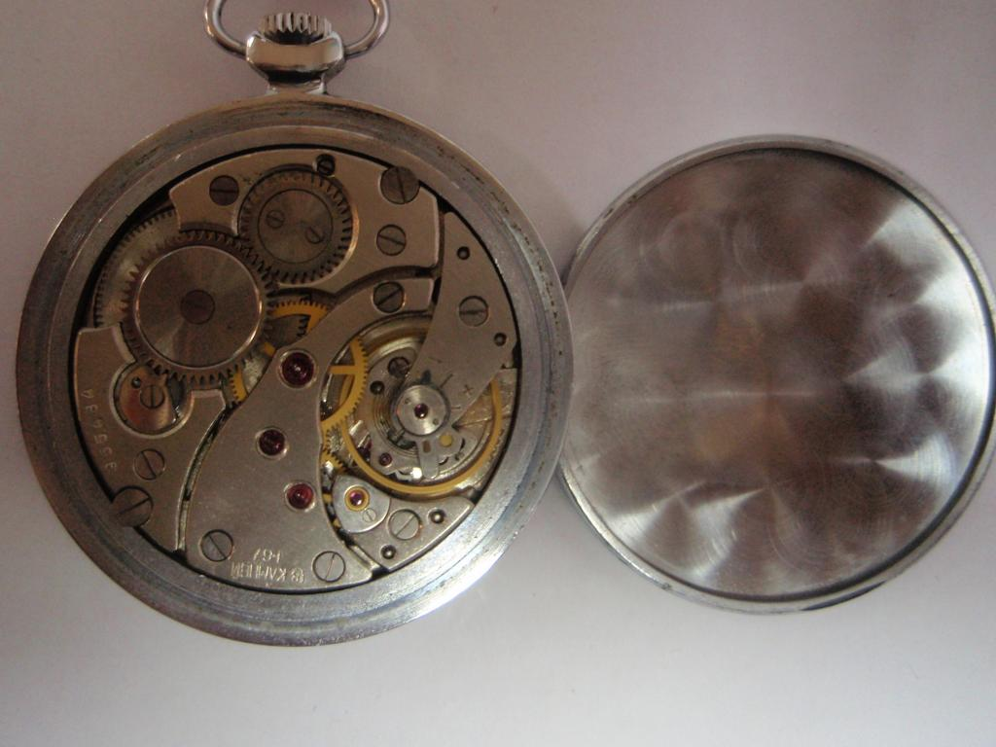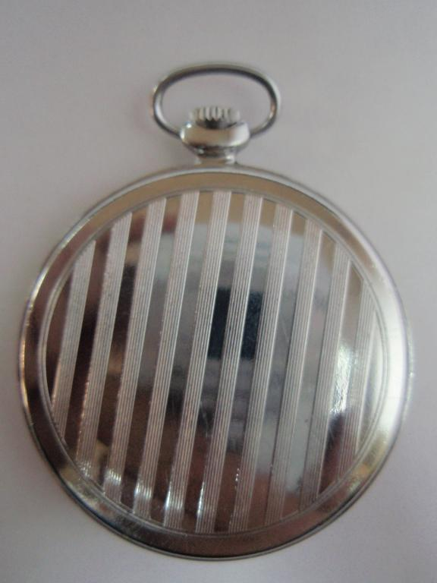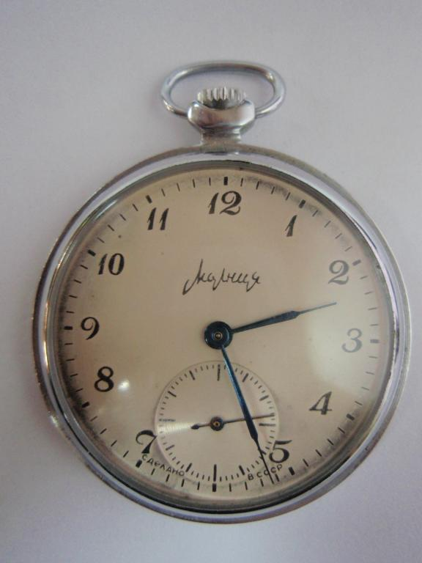
1-67, ЧЧЗ, 15 камней (марьяж в новодельный корпус, мост баланса от более поздней модели, верхние две части – от других часов – несовпадение гребней волн). | 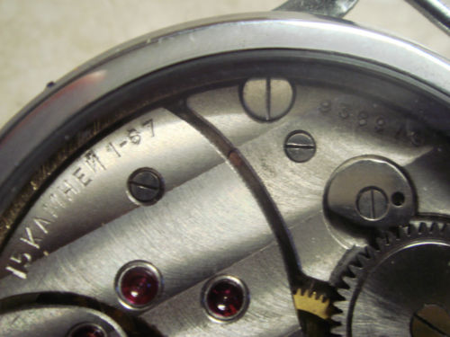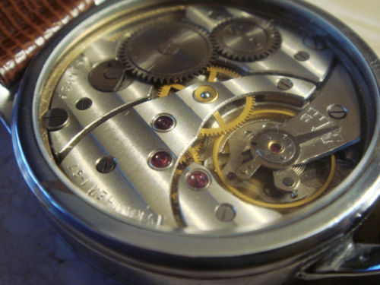  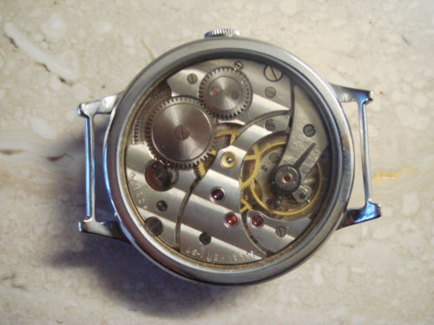
1968 год, 2-ой квартал, Молния прецизионная (обычно прецизионные назывались Луч и Кристалл). Накладка на мосту анкерного колеса уже без шатона. | 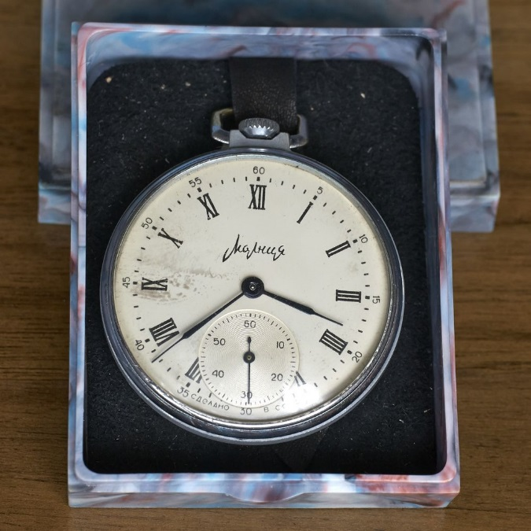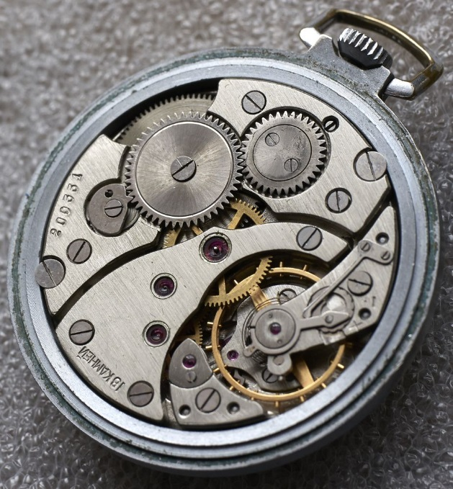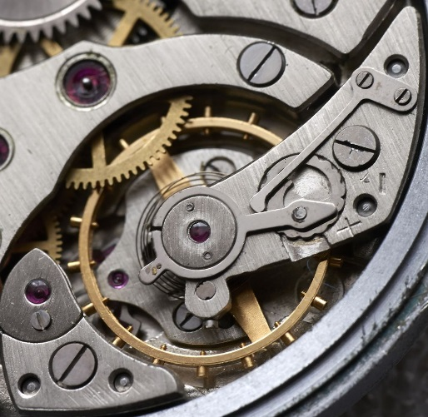  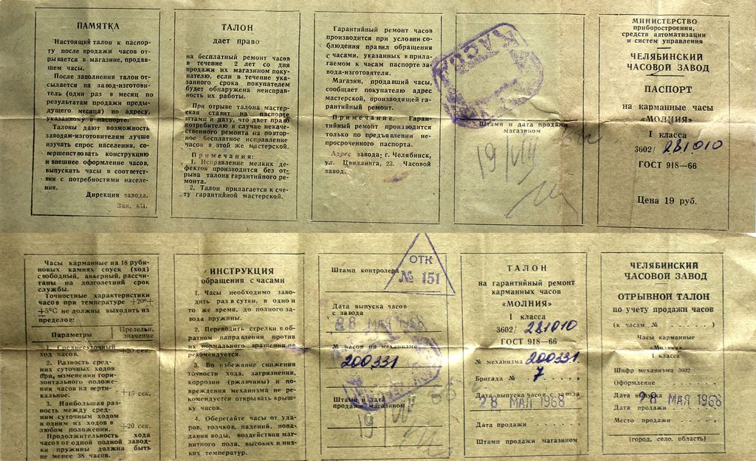
Конец 60-х, начало 70-х, ЧЧЗ, 3602 прецизионные, оформление Серкисофф. Нет шатона в накладке акерного колеса. Секундная стрелка с круглым противовесом.  http://www.peeep.us/61fbb971 | 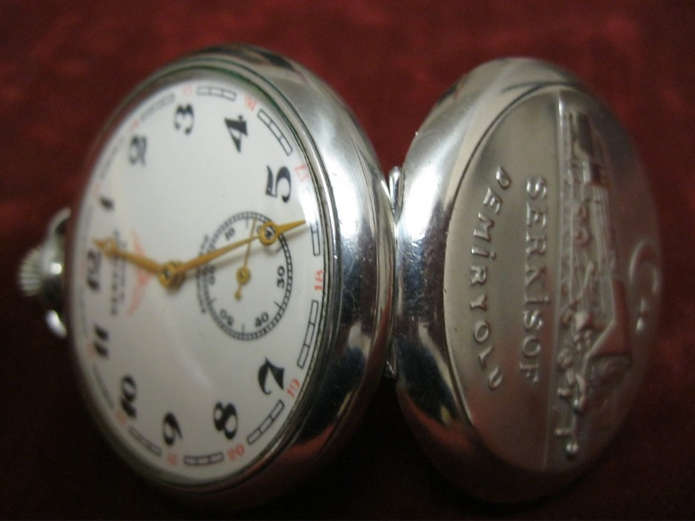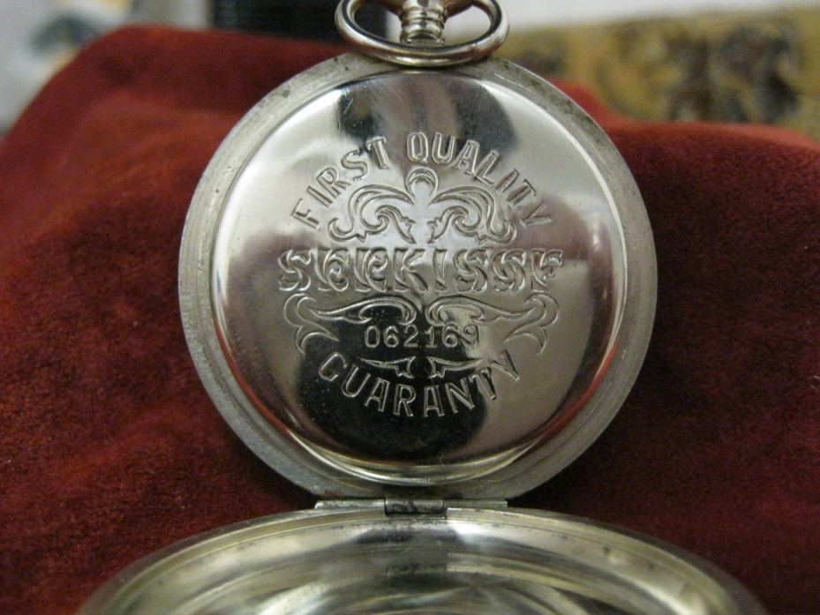  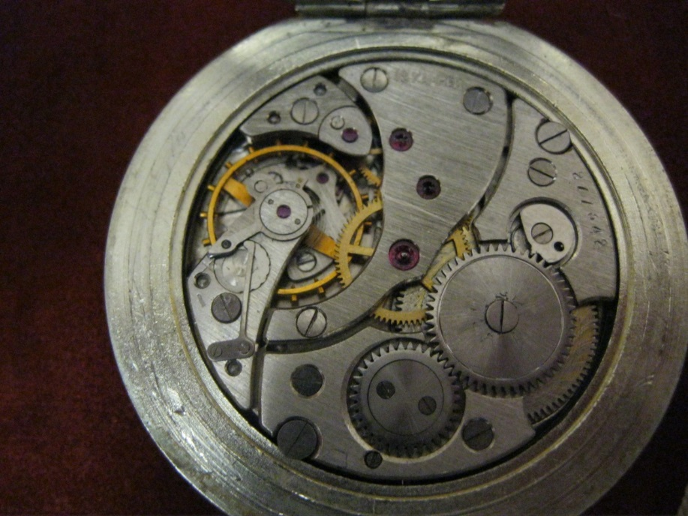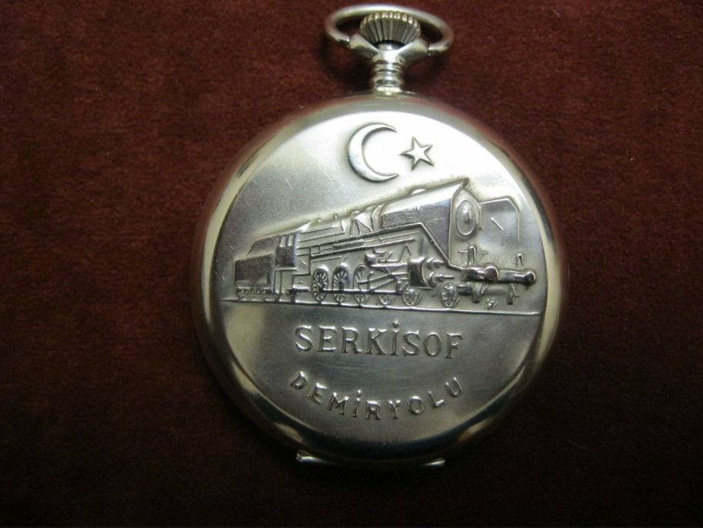  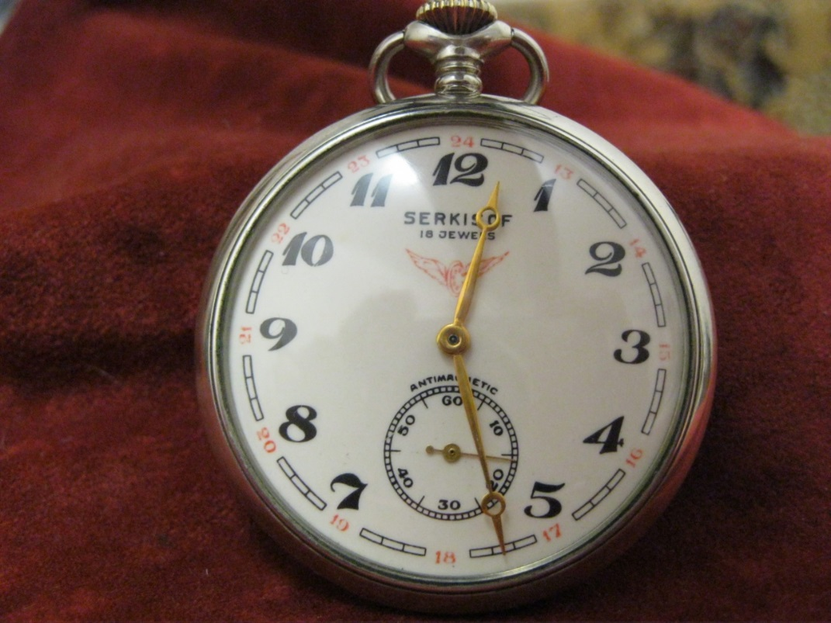
1970-е (?), ЧЧЗ, механизм 3602, фаски на мостах. 18 камней, накладка на мосту анкерного колеса без шатона, не прецизионный мост. | 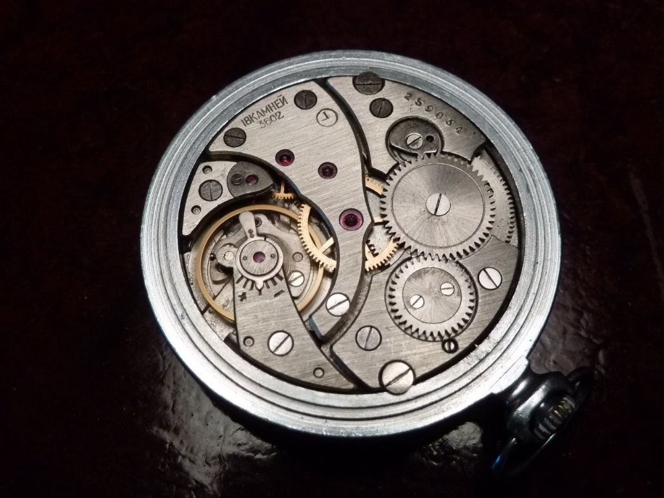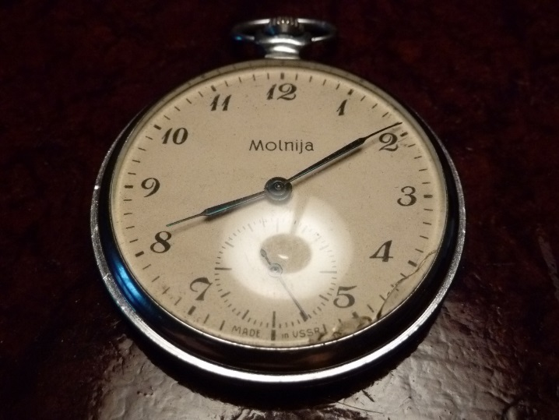  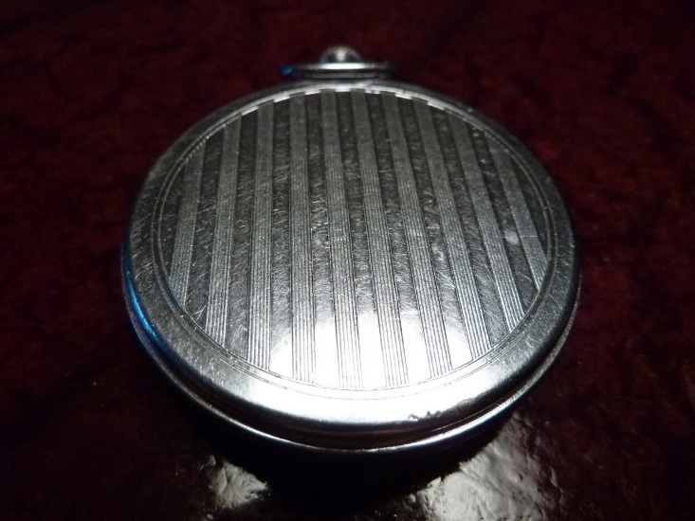
1970, ЧЧЗ, «шахтёрские» с завинчивающейся крышкой. 18 камней, накладка на мосту анкерного колеса без шатона, не прецизионный мост.  http://www.peeep.us/c42d49ee | 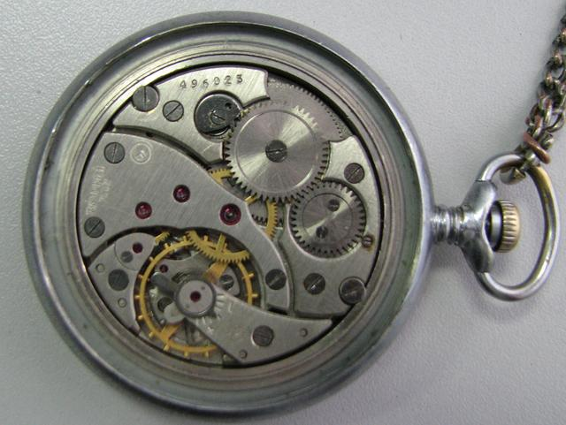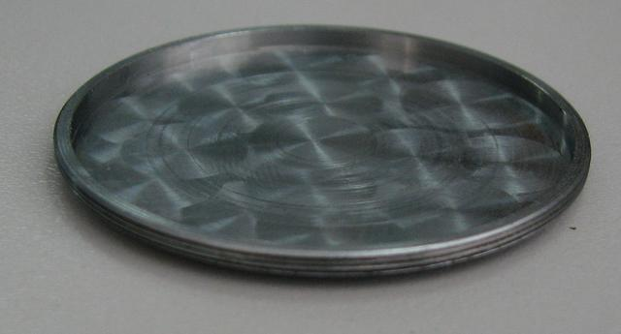  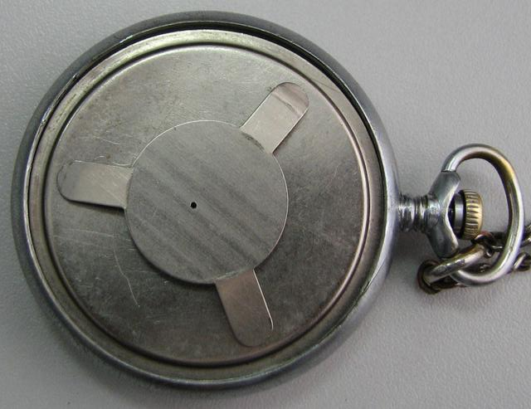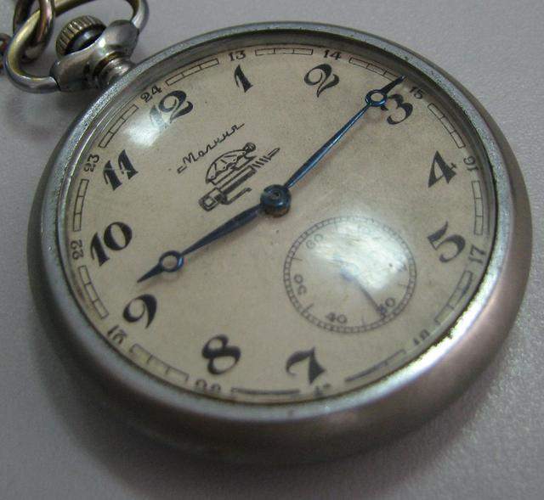
1970 (предположительно), ЧЧЗ, вариант без маркировок, 15 (!) камней, англаж деталей. Нет волн. | 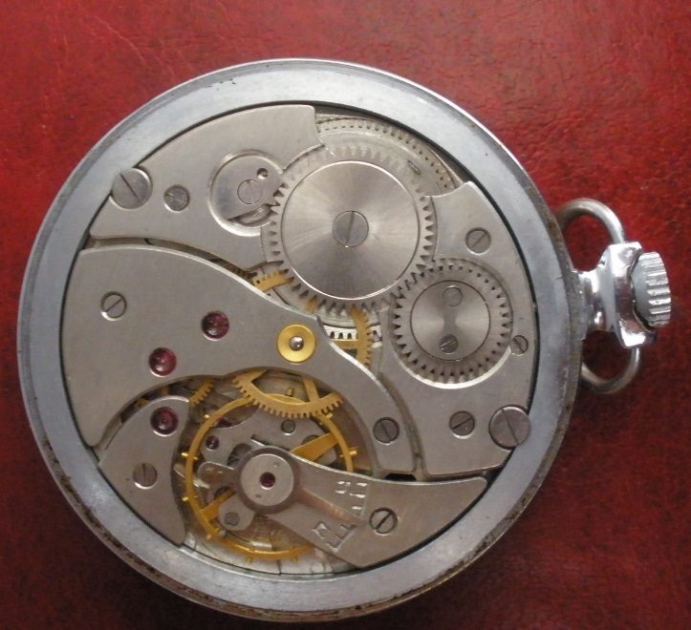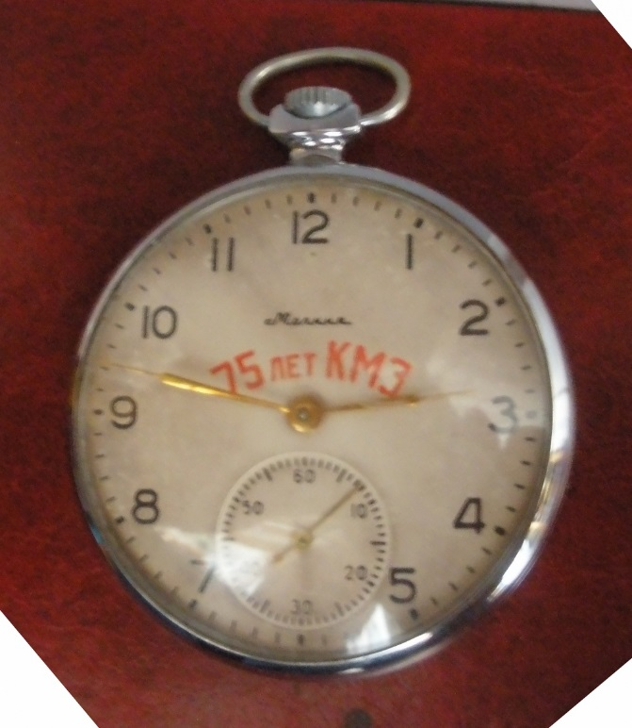  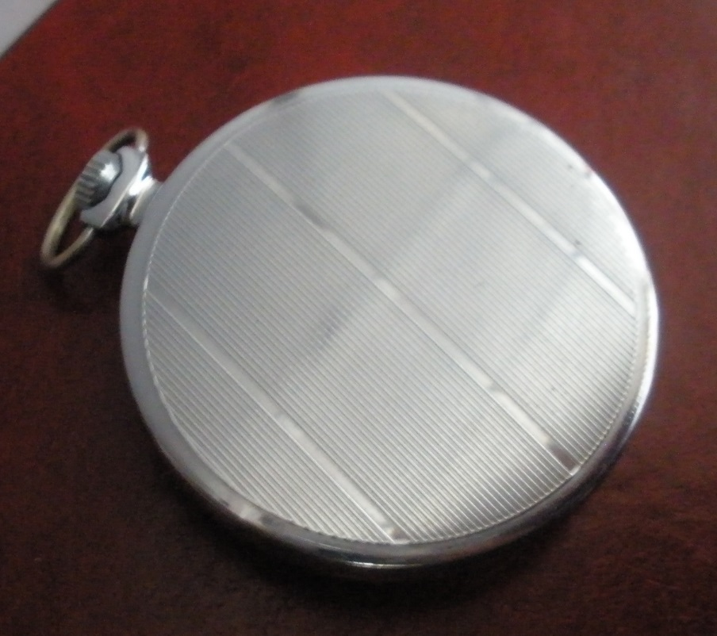
1970-е (?), 15 камней, ЧЧЗ. 15 (!) камней, англаж деталей. Нет волн. | 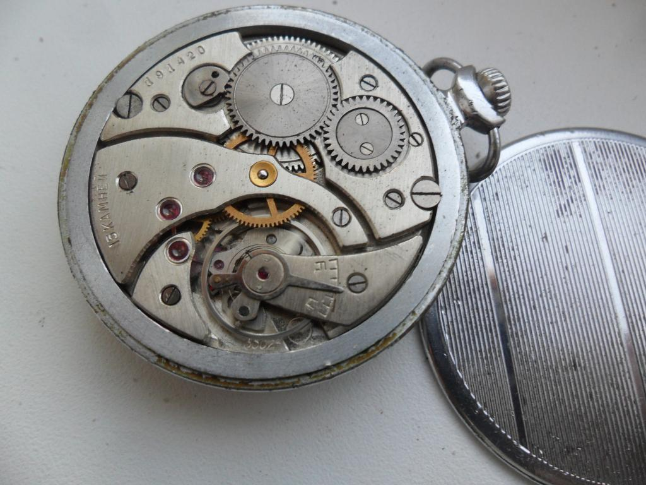
Конец 1970, для бренда Sekisof с особым клеймом механизма. 18 камней, накладка на мосту анкерного колеса без шатона, не прецизионный мост. | 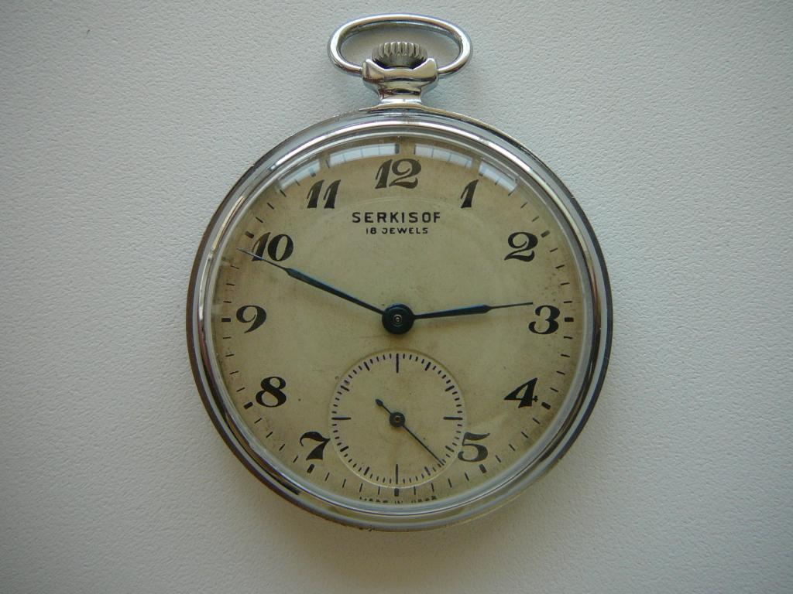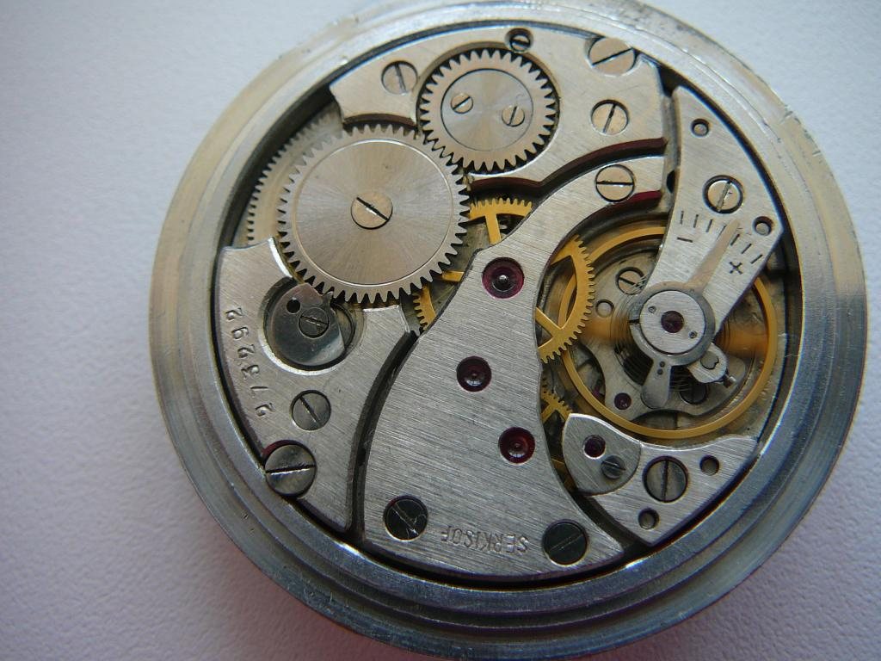  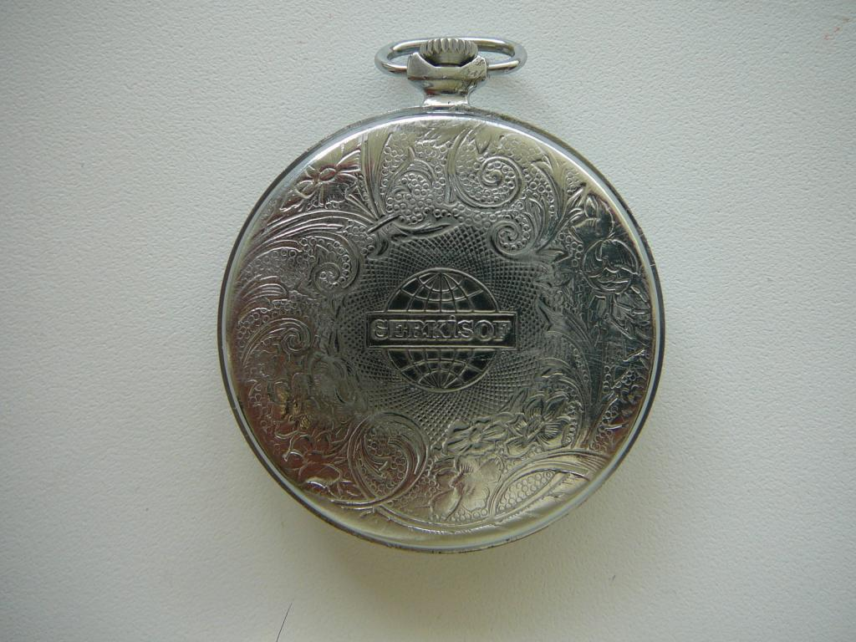
1970-е (?), ЧЧЗ, прецизионный мост, нет маркировки ЧЧЗ. 18 камней, накладка на мосту анкерного колеса без шатона. | 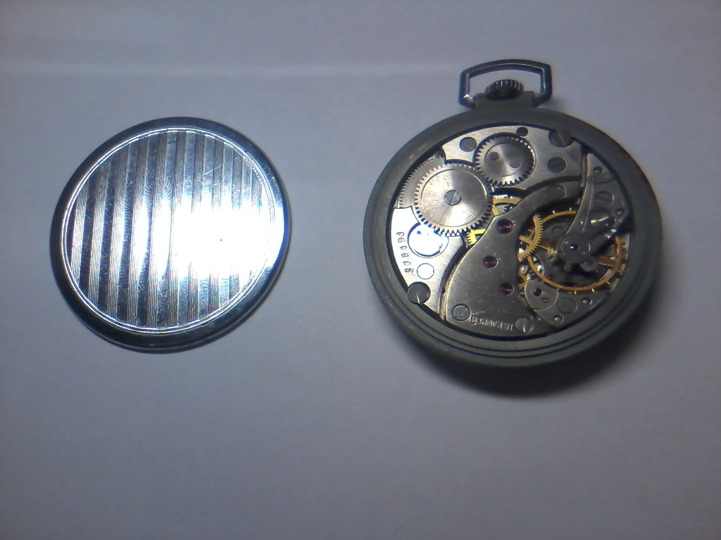
ЧЧЗ, ранние 70-е, прецизионный механизм, небрежное крепление центрального моста (крайний болт не по центру). Еще 2 винта на заводной шестерне, фаски на мостах. | 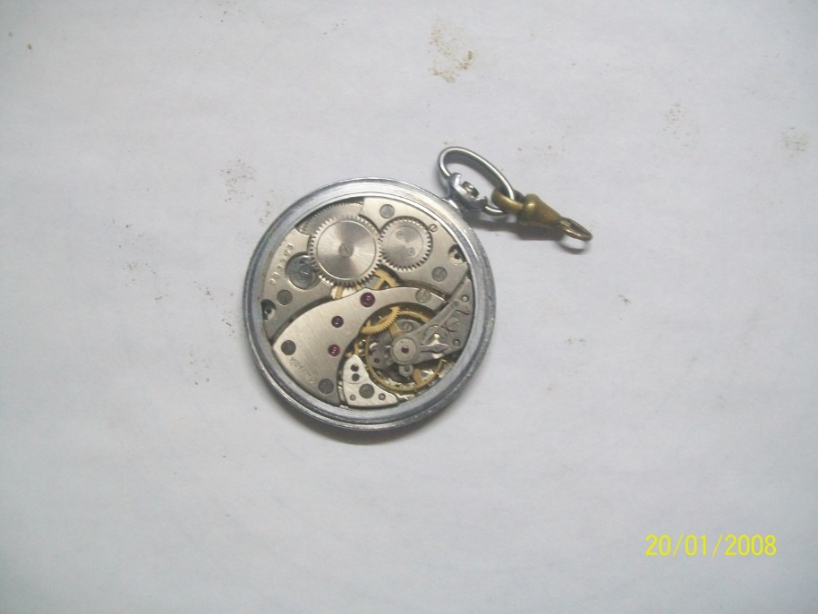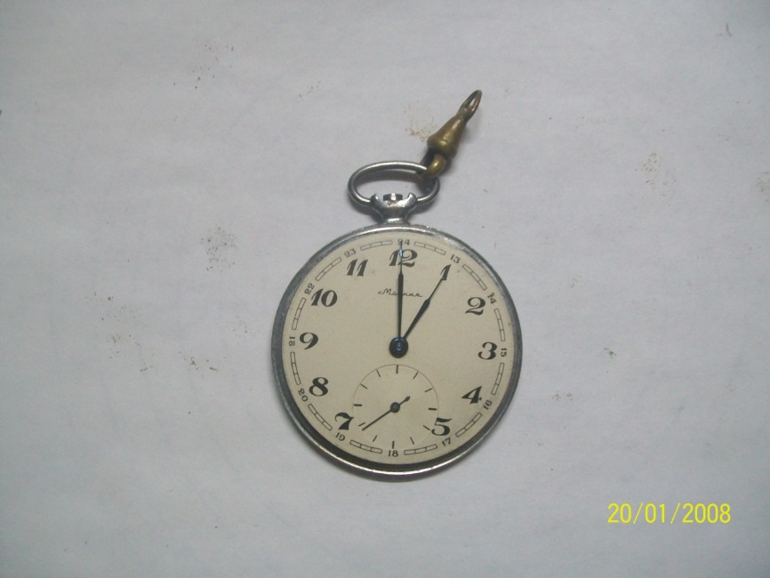
ЧЧЗ, середина-конец 70-х, нет волн, но сняты фаски, 18 камней, пыльник, заводная шестерня еще с 2-мя винтами, 3602. Секундная стрелка с круглым противовесом (видимо у яблочных стрелок). Накладка на мосту анкерного колеса без шатона, не прецизионный мост. | 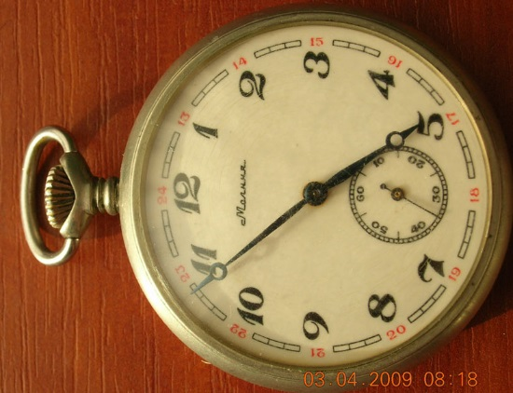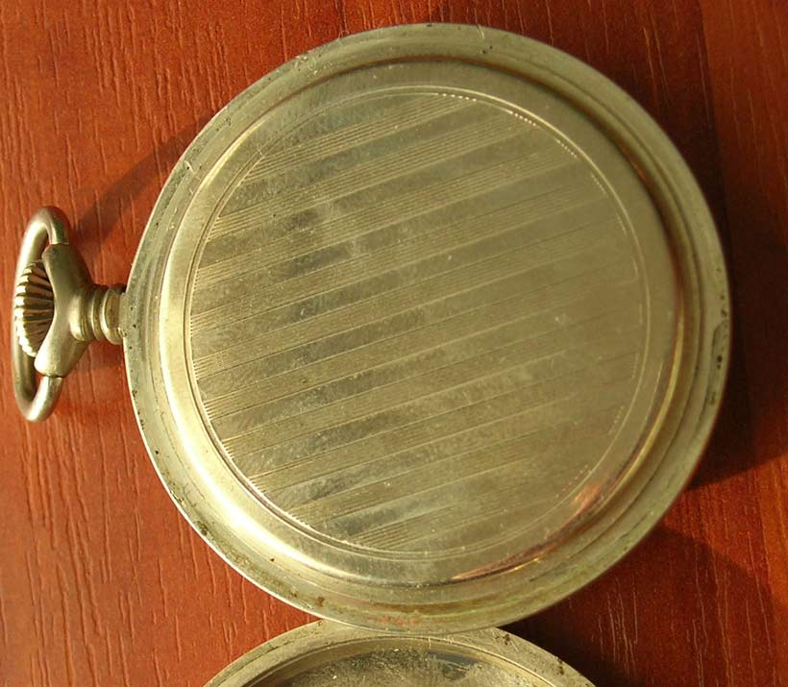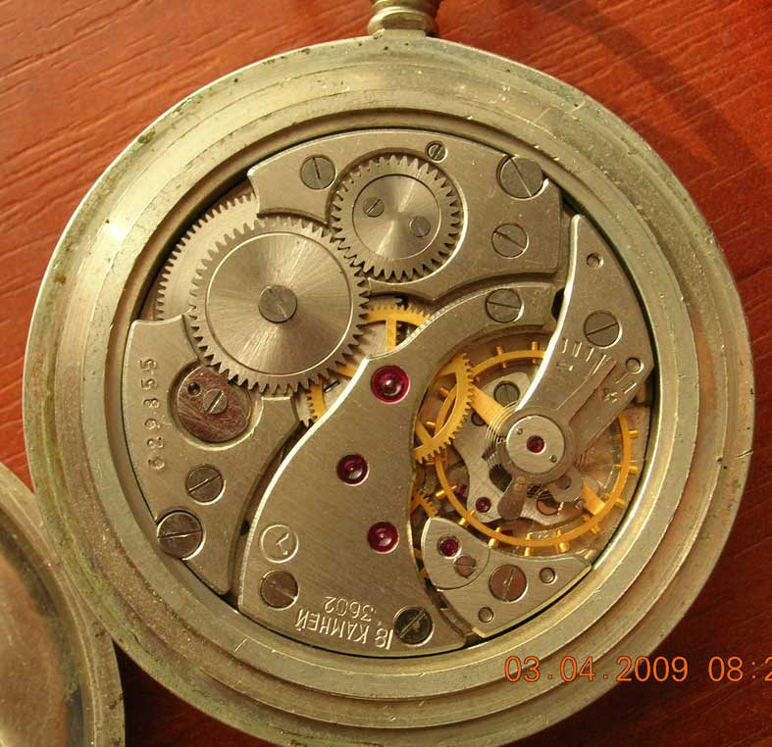
ЧЧЗ, середина 80-х, 3602, экспорт (SU), градусник «ласточкин хвост», 18 камней, заводная шестерня с 1-м винтом (!), болт с левой резьбой. Фасок на мостах нет. На заводной шестерне барабана пропадает проточка по краю. Накладка на мосту анкерного колеса без шатона.  Механизм типичен для 75-89 годов http://www.peeep.us/8dac8a6c | 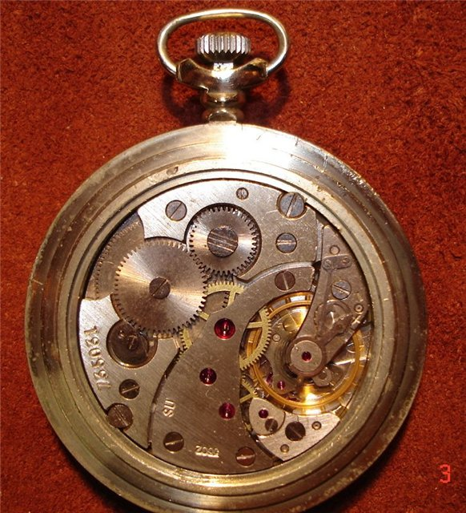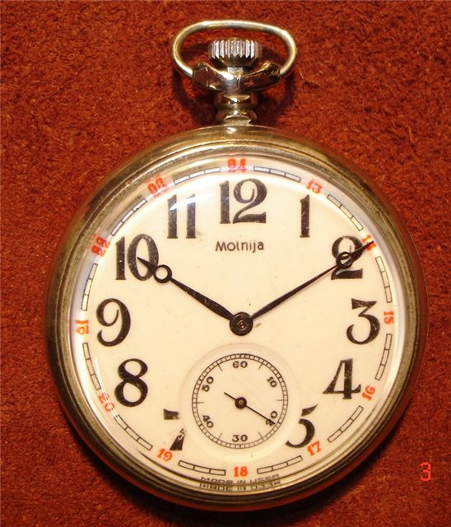
ЧЧЗ, 80-й год, олимпиада | 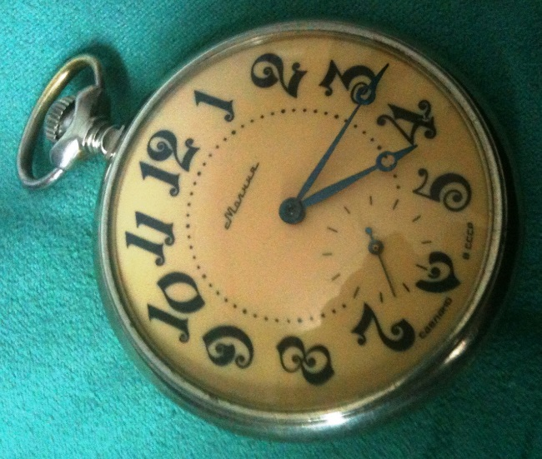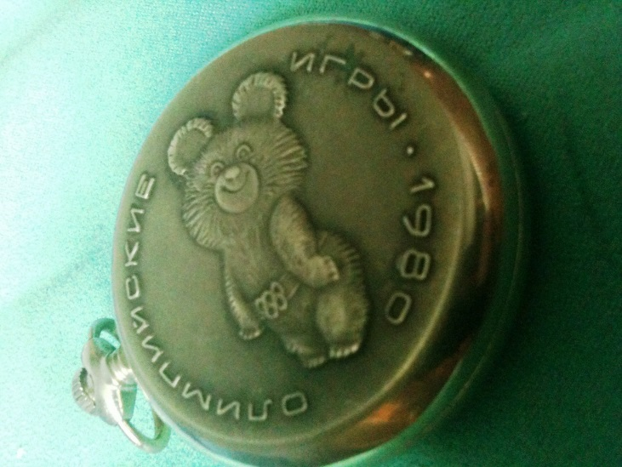
ЧЧЗ, 85 год, вариант для бренда SERKISOF. Противоударный мост баланса от настольных часов-будильника «Заря». На первых молниях был именно этот тип противоударного амортизатора. | 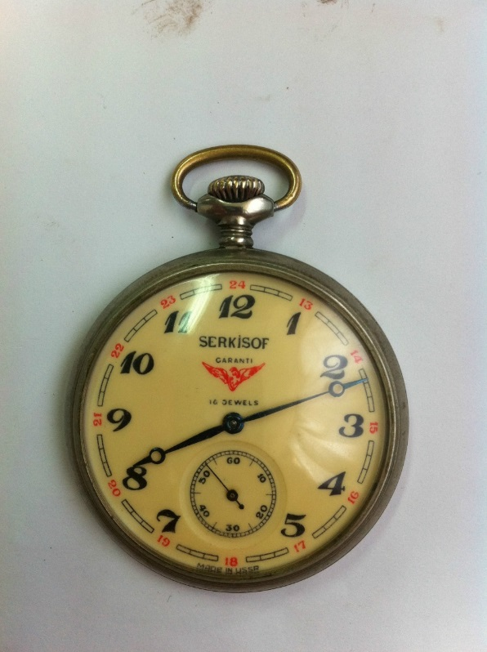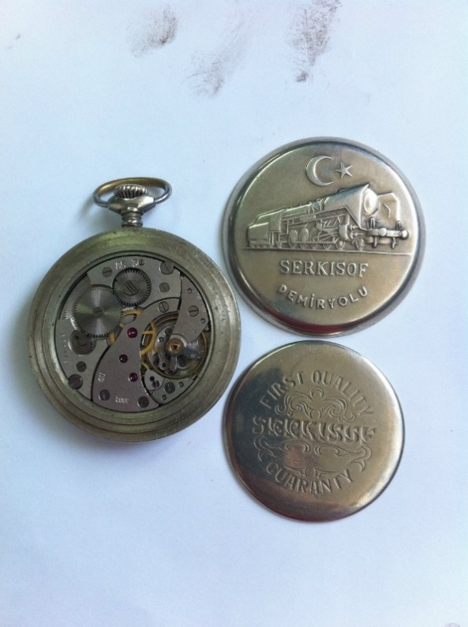
ЧЧЗ, 85 год, молния, 18 камней, заводная шестерня с 1-м винтом, фасок на мостах нет. Маркировка SU идёт с русскоязычным циферблатом.  Дата наносилась в 1984-1986 годах. | 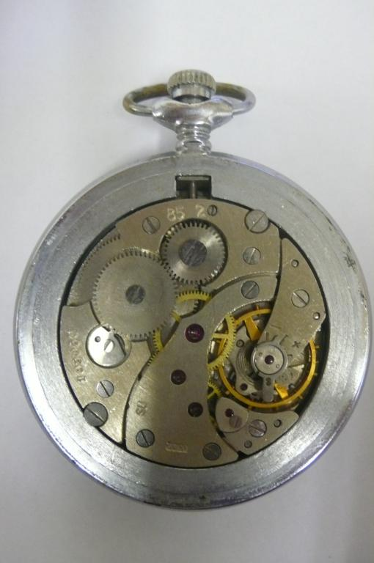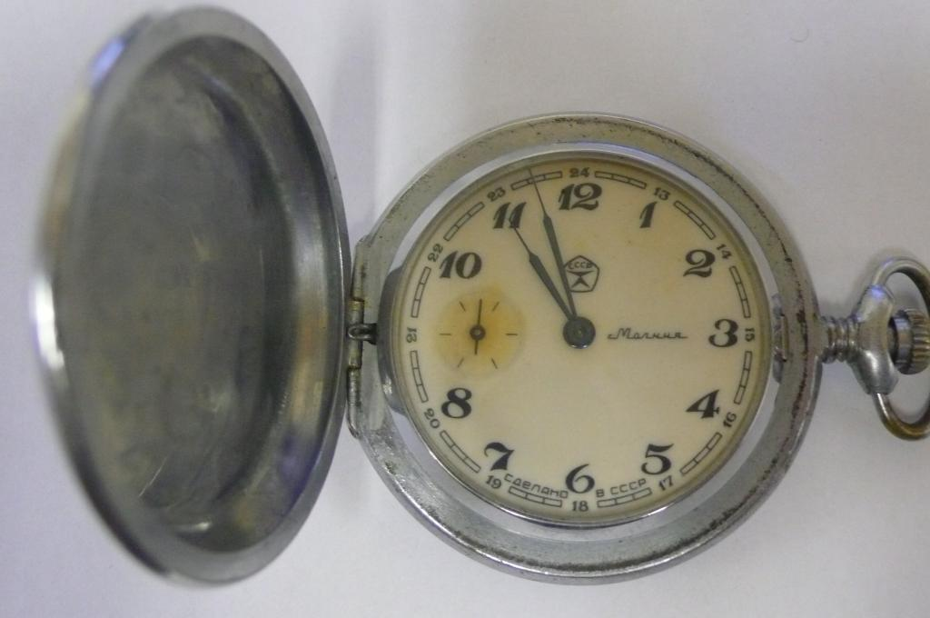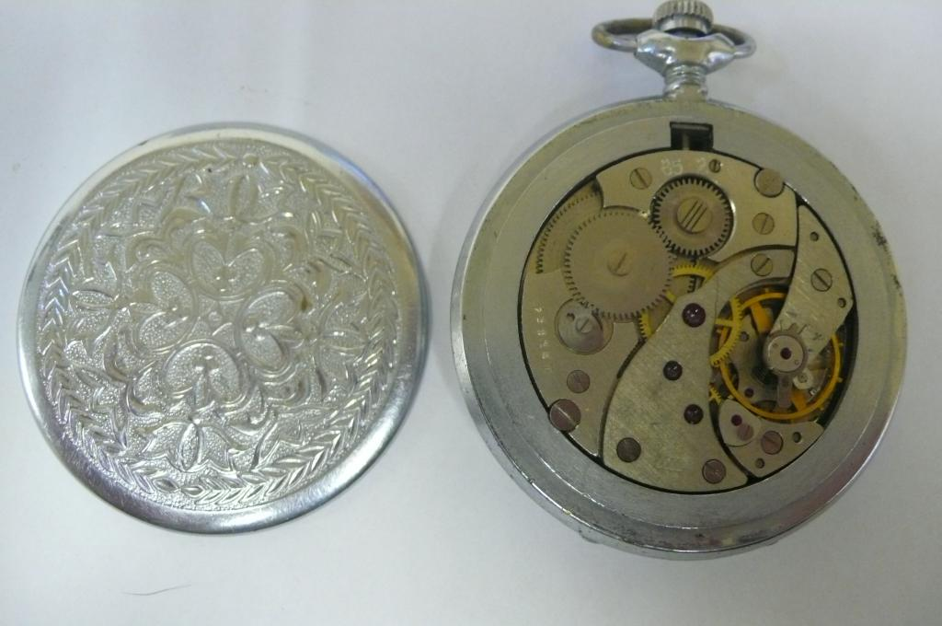
ЧЧЗ, 85 год | 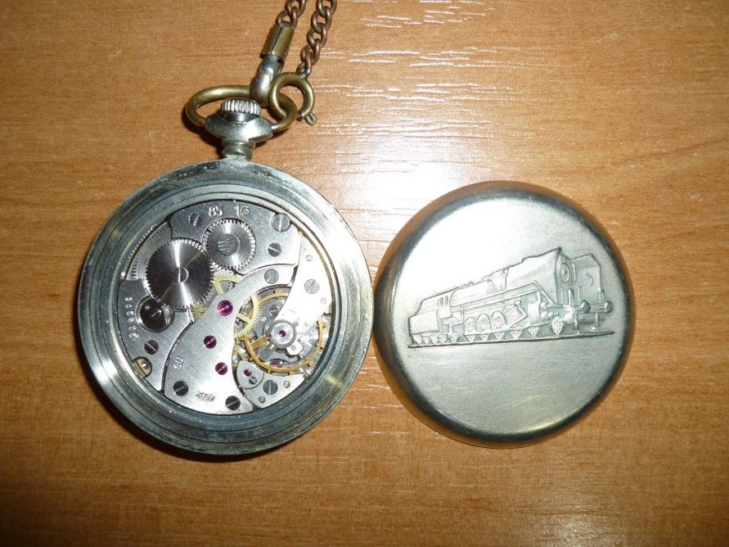
СССР-Россия, ЧЧЗ, конец 80-х начало 90-х (может собиралось из советских деталей в России – клеймо su), 3603.  Возможно 3603 выпускали с 1984 года  http://www.peeep.us/01672070  Вторая фото – ранний вариант с надписью – противоударные. | 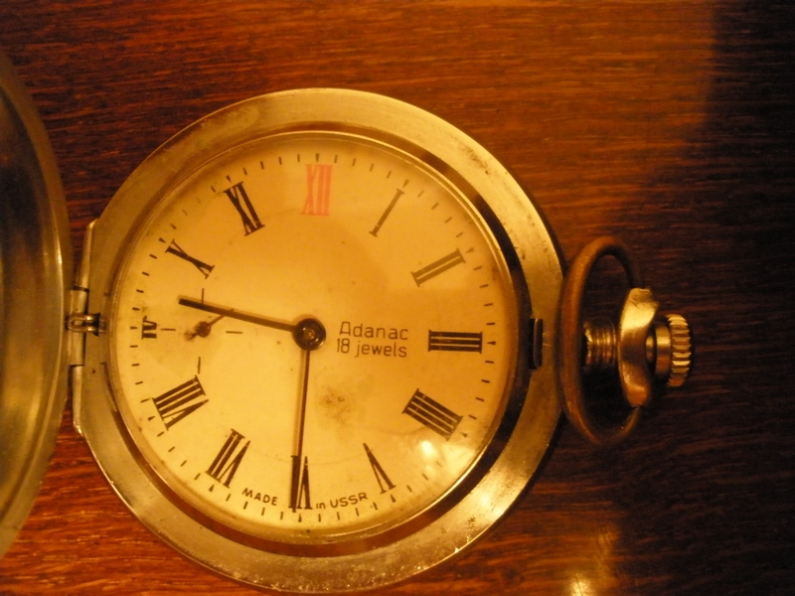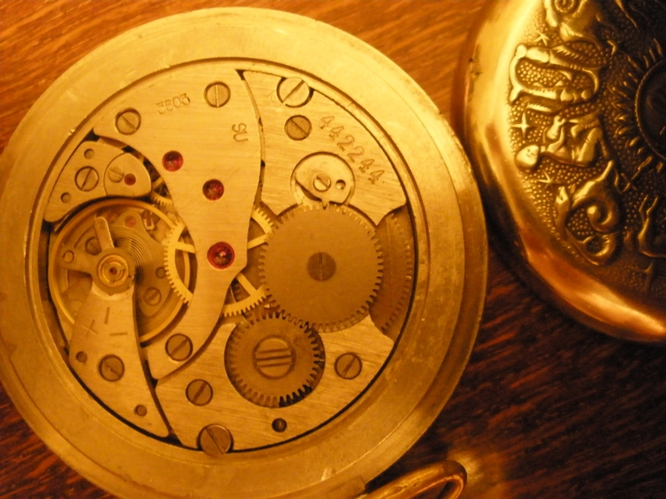  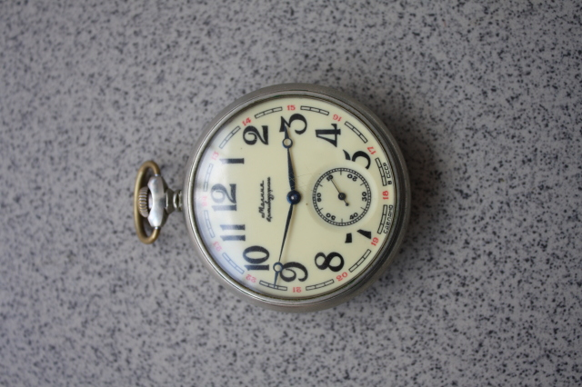
Россия, ЧЧЗ, 90-е, механизм 3603 с противоударной осью баланса, 18 камней. | 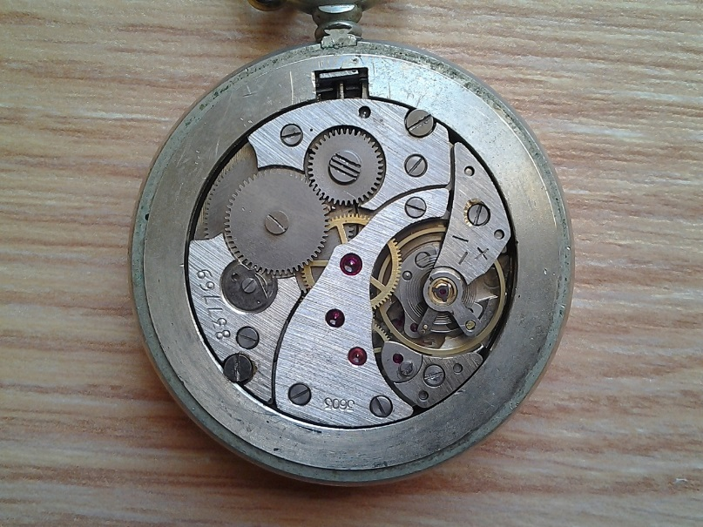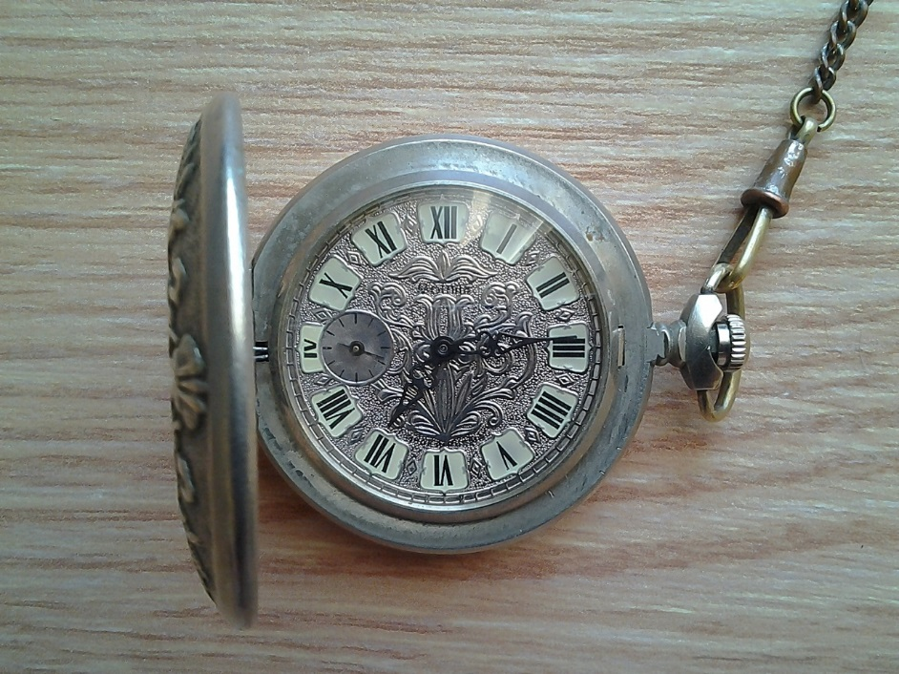  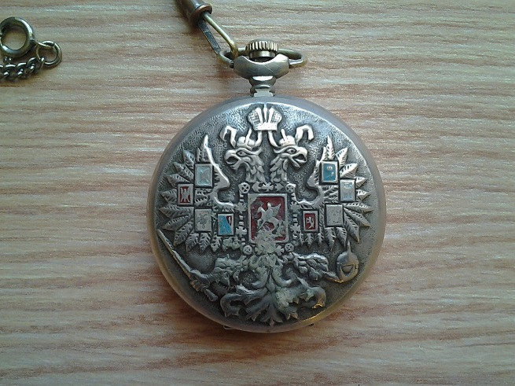
ЧЧЗ, 90-е, Россия, 3603 | 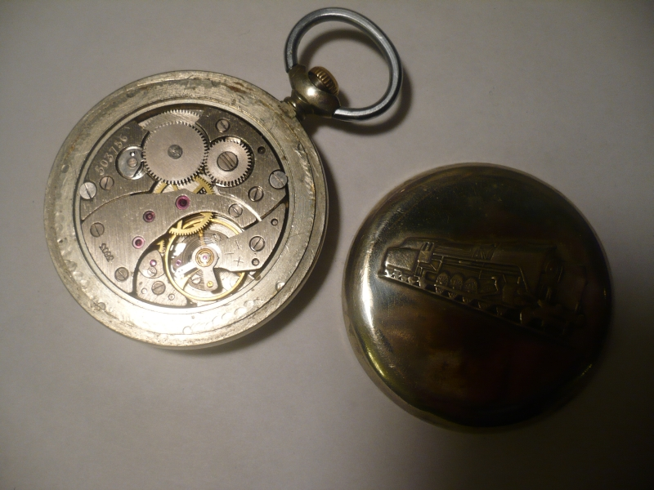
ЧЧЗ, 94 год, экспортный вариант, камней не совсем 18 (накладка анкерного колеса) . | 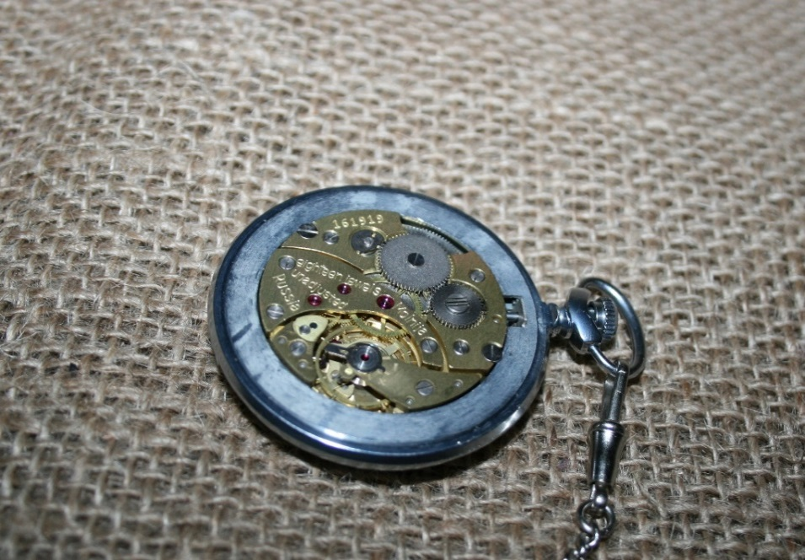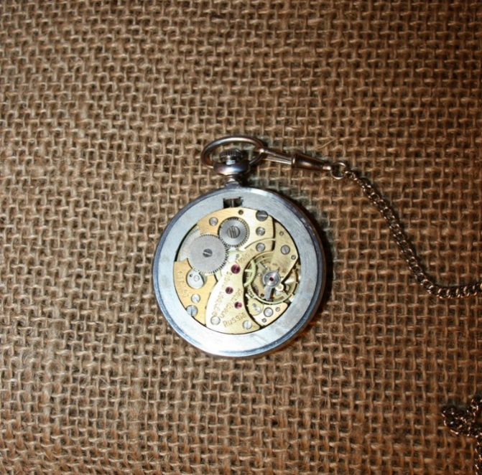
ЧЧЗ, 90-е годы, промежуточный вариант с уменьшенными камнями, но их еще 18. | 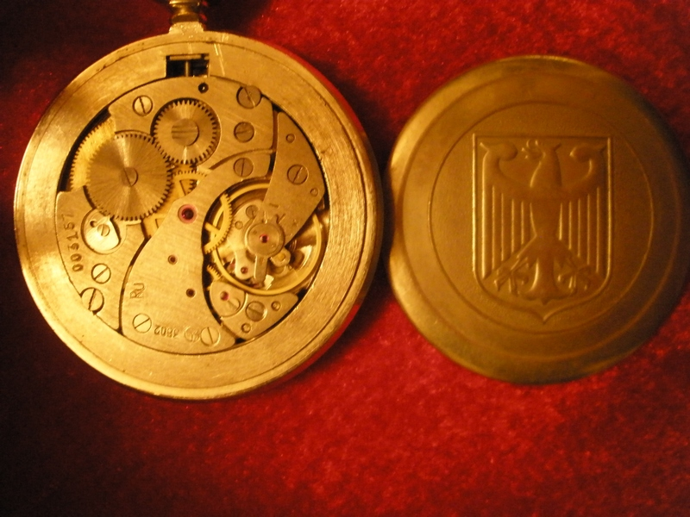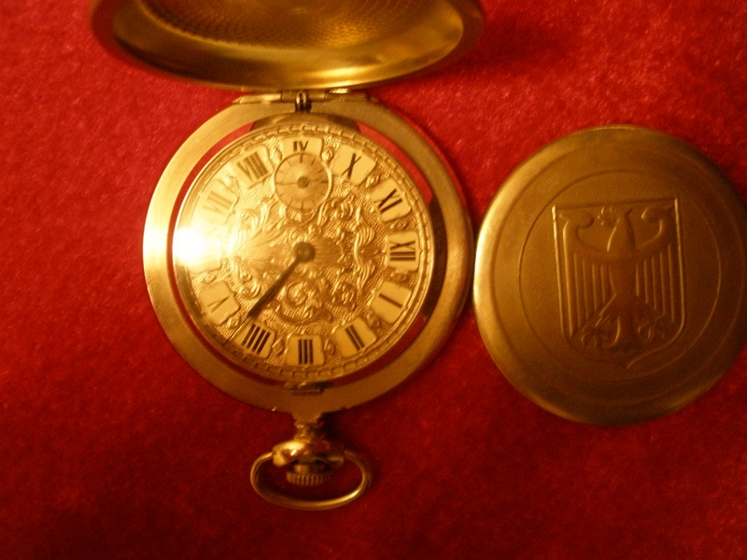
ЧЧЗ, 90-е годы, промежуточный вариант с уменьшенными камнями, но их еще 18 (или доработка механизма Юрием Левенбергом (никелировагие?)). | 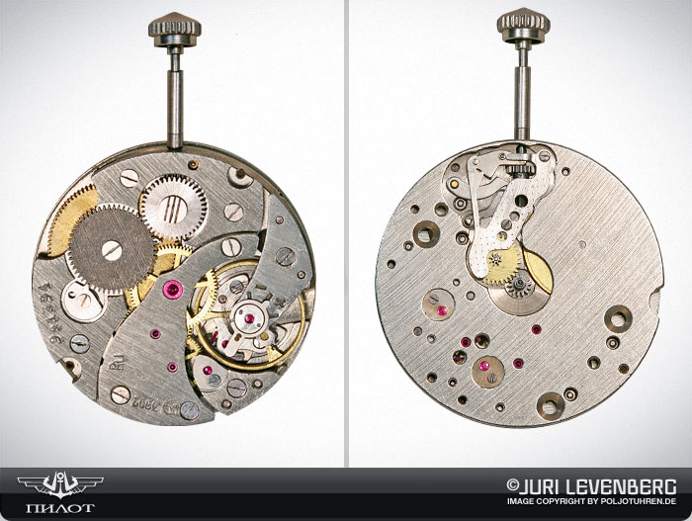
3603, вероятно уже Россия (из-за размера камней), но с волнами и с покрытием (могло наносится Юрием Левенбергом).  http://www.peeep.us/81810895 | 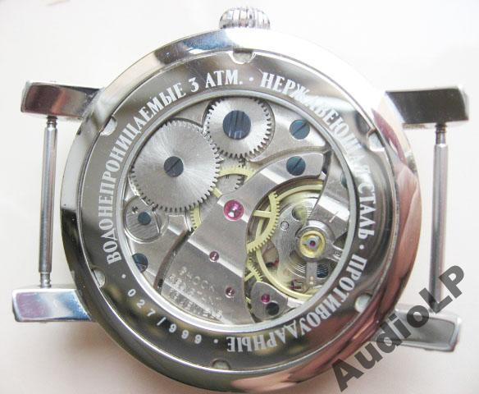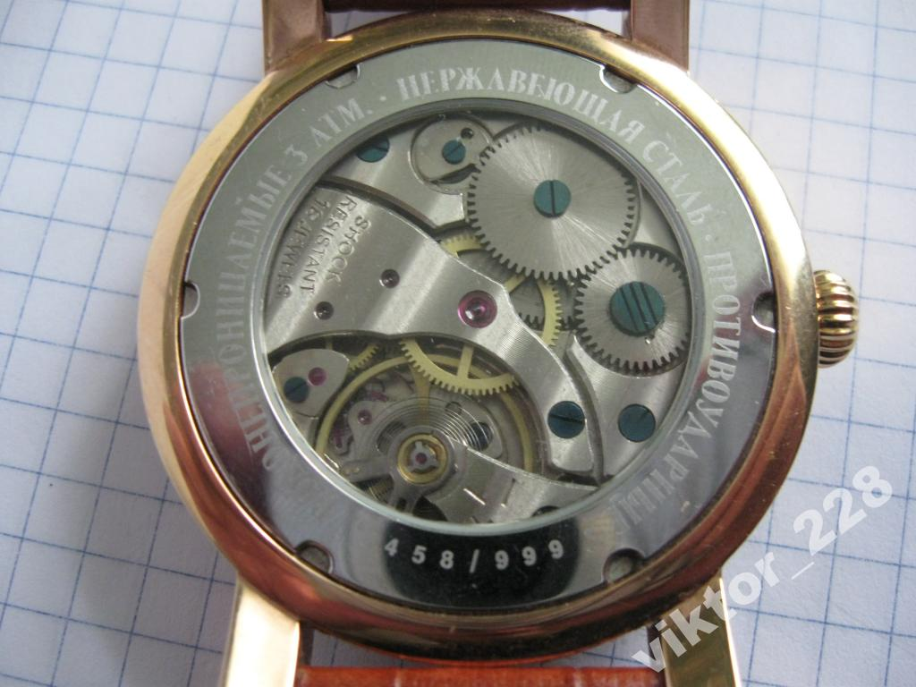
ЧЧЗ, 90-е годы, российское производство – детали из латуни не покрыты, центральная втулка снова не камень, нет камня и на накладке моста анкерного колеса. Размер камней не уменьшен. | 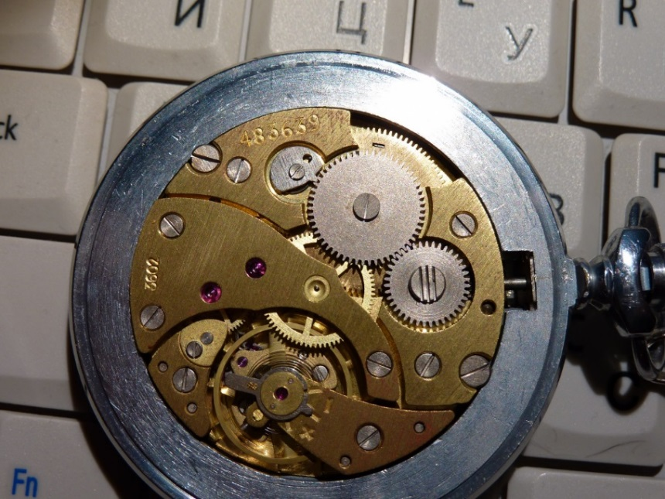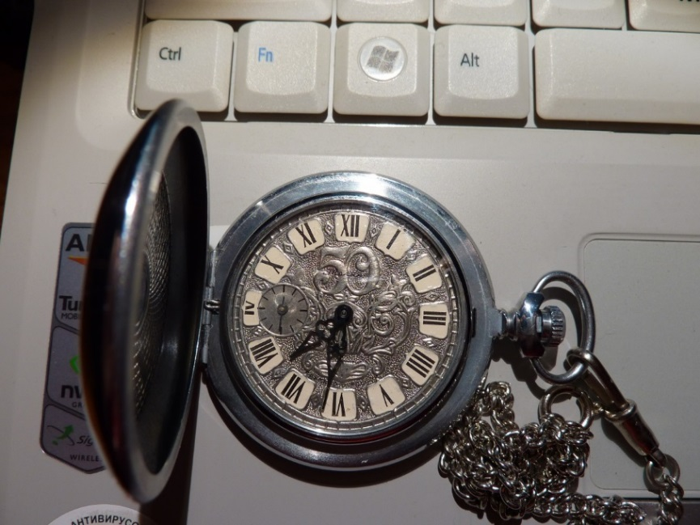
ЧЧЗ, Россия, 2001 год. Уменьшение размера и числа камней | 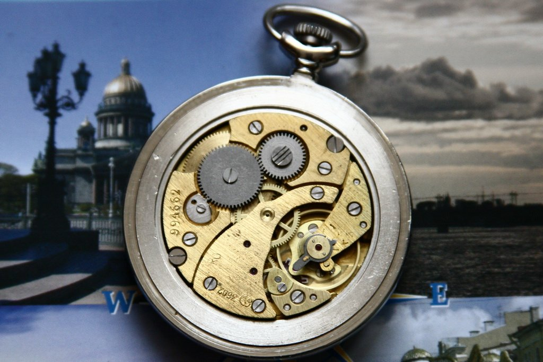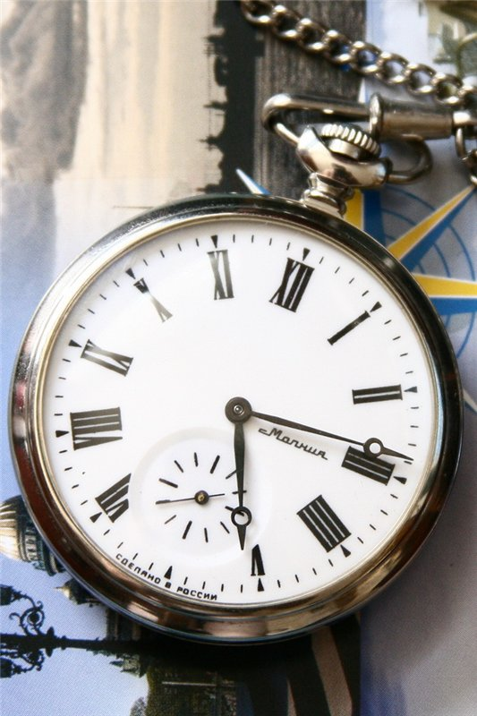  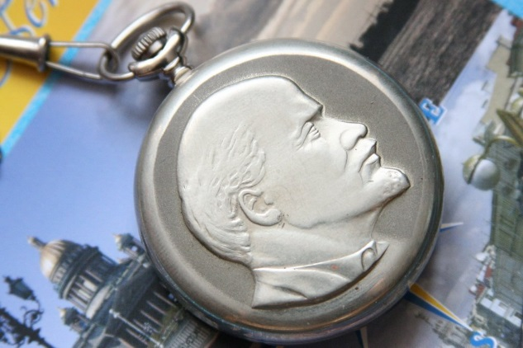
ЧЧЗ, Россия, 2000-е. Уменьшение размера камней и числа до 15-ти. | 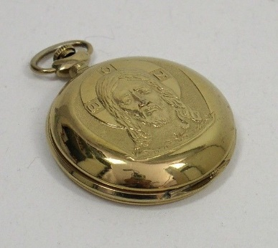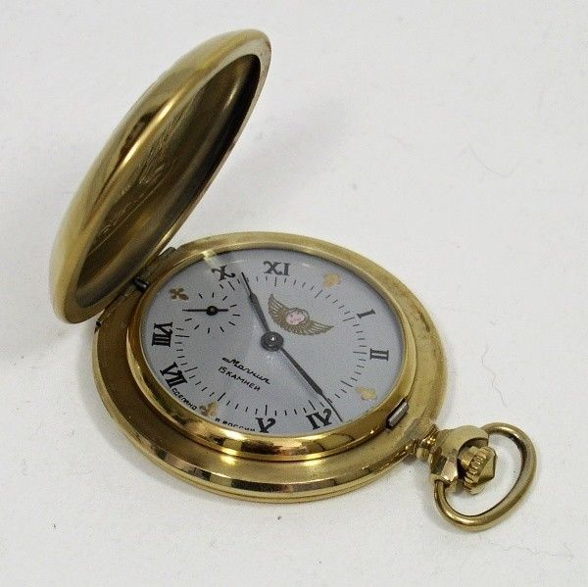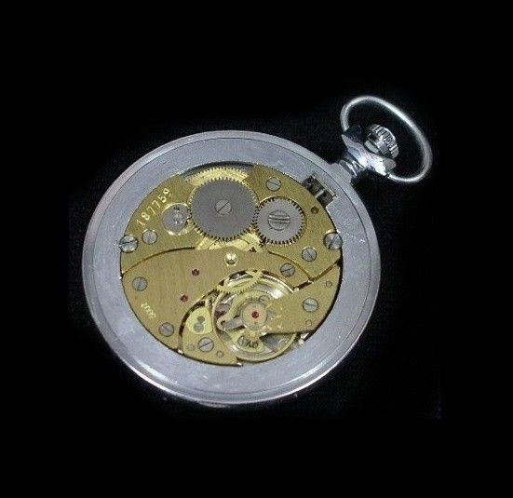

Фото сравнения балансов и их крепления 3603 и Зари http://forum.watch.ru/showpost.php?p=1618643&postcount=775
Есть мнение, что первые 3603 шли с мостом от Зари

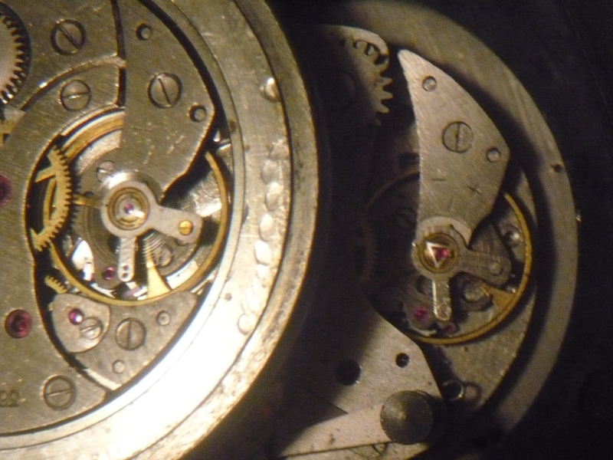
В каталоге 1972 года Молния 3602 еще была с прецизионным градусником. Позже градусник упростили до обычного.
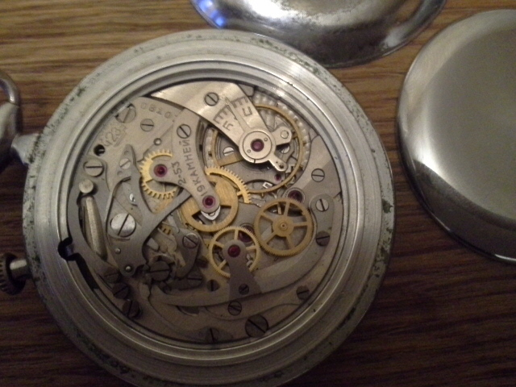
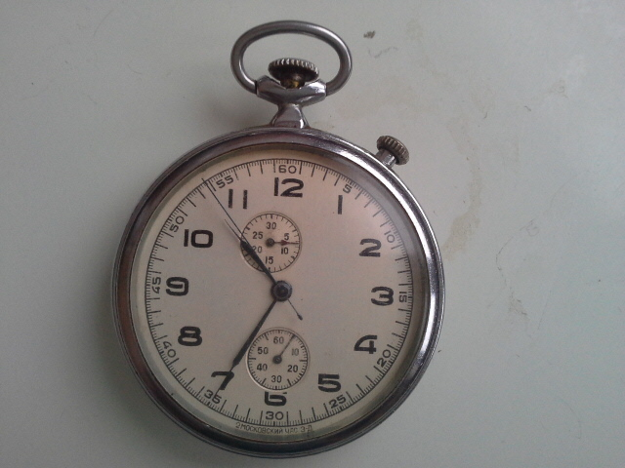

http://www.peeep.us/06b64ccf
Странный спор. Это котлета на базе Кристалла, который пошел от "Искры" со 2 МЧЗ. Модификация тонкой Молнии, на которую добавили камень на минутное колесо и накладки на анкерное колесо. Отсюда 18 камней вместо 15. Баланс поставили простецкий, а не прецизионный как в Кристалле.
Кристалл выпускался как раз в районе 60-62 годов малыми тиражами как прецизионная версия Молнии. Далее его производство свернули и начали на его базе подготовку выпуска 3602.

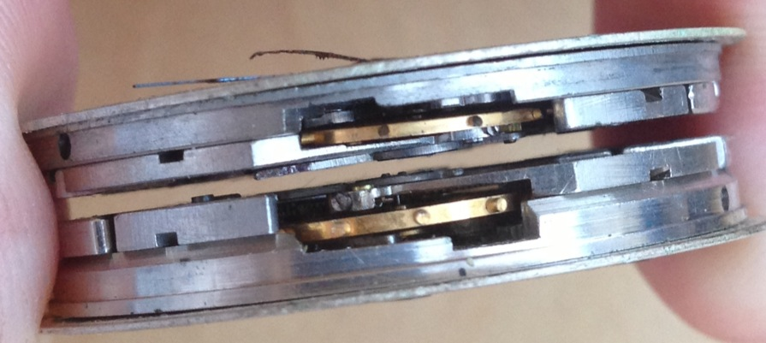

Есть мнение что на молниях 1950-х (конец) по 1960-х несовпадение женевских волн на мостах это норма. Это не так, примеры:
1. 56 год, ЧЧЗ, http://www.peeep.us/68ef466d - полное совпадение волн (не только гребней, но и направления фрезеровки, хорошо видно по бликам) моста барабана, центрального моста и нижнего моста. Мост баланса хоть и совпадает по гребням, направление фрезеровки по бликам видно, что не то (заменён).
2. 55 год, ЧЧЗ, http://www.peeep.us/221fb369 - моста баланса нет, остальное идеально совпадает.
3. 55 год, ЧЧЗ, http://www.peeep.us/93b4e4e7 - аналогично 1-ому случаю - полное совпадение волн моста барабана, центрального моста и нижнего моста (мост баланса заменён).
4. 62 год, ЧЧЗ, http://www.peeep.us/b12a26f0 - аналогично 1-ому случаю - полное совпадение волн моста барабана, центрального моста и нижнего моста (мост баланса заменён).
5. 61 год, ЧЧЗ, http://www.peeep.us/1ac85bbf - аналогично 1-ому случаю - полное совпадение волн моста барабана, центрального моста и нижнего моста (мост баланса заменён).
